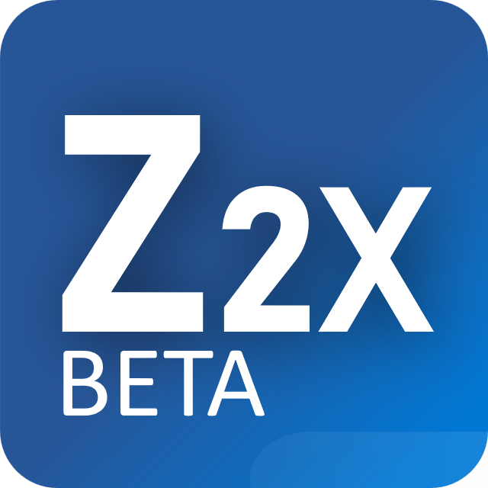

Z2X-Programmer

Programmbeschreibung

Version 0.3

# Versionshistorie

|  |  |  |
| --- | --- | --- |
| **Version** | **Datum** | **Änderungen** |
| 0.1 | 23.11.2025 | Erste Version |
| 0.2 | 28.11.2025 | Kapitel „Individuelle Decoder-Spezifikationen“ hinzugefügt |
| 0.3 | 30.11.2025 | Kapitel „Einstellungen für Experten“ hinzugefügt |

Tabelle : Versionshistorie

# Inhaltsverzeichnis

1 Versionshistorie 2

2 Inhaltsverzeichnis 3

3 Einleitung 4

4 Unterstützte Digitalsysteme 4

5 Hardwareanforderung 4

6 Empfohlene Z21 Einstellungen 4

7 Installationsanleitung 5

7.1 Windows 11 x64 5

7.2 Android 11

8 Funktionsbeschreibung 16

8.1 Auslesen der Fahrzeugadresse 16

8.2 Auslesen des Decoders 16

8.3 Konfiguration der Fahrzeugadresse 21

8.4 Messstrecke 21

8.5 Maximale Geschwindigkeit einstellen 23

9 Einstellungen 25

9.1 Einstellungen für Experten 25

10 Decoder-Spezifikationen 26

10.1 Überblick 26

10.2 Individuelle Decoder-Spezifikationen 26

11 Tabellenverzeichnis 30

12 Abbildungsverzeichnis 31

# Einleitung

Z2X-Programmer ist eine Anwendung zur Konfiguration von Lokomotiv- und Funktionsdecodern. Die Anwendung richtet sich an Anfänger, die die wichtigsten Funktionen ihrer Decoder auf einfache und intuitive Weise konfigurieren möchten.

Z2X-Programmer bietet eine einfach zu bedienende grafische Benutzeroberfläche. Sie können Decoder lesen, Werte konfigurieren, Decoder schreiben und Ihre Lokomotive mit einer Steuerung steuern.

Die Software läuft auf Microsoft Windows 11 64-Bit und Android, ist Open Source und kostenlos.

# Unterstützte Digitalsysteme

Z2X-Programmer wurde für die Roco / Fleischmann Zentrale Z21 entwickelt. Somit ist Z2X-Programmer kompatibel zum Roco / Fleischmann Z21 Protokoll "Z21 LAN Protocol Specification V1.13". Dies bedeutet, dass Z2X-Programmer theoretisch jede Digitalzentrale unterstützt, welche dieses Protokoll zur Verfügung stellen.

Hinweis

Eine Beschreibung des Protokolls können Sie auf der folgenden Seite herunterladen: <https://www.z21.eu/>

Der Z2X-Programmer wurde mit der schwarzen Digitalzentrale von Roco Z21 getestet.

Anwender haben Z2X-Programmer erfolgreich mit folgenden digitalen Zentralen getestet:

* TAMS mc² | MasterControl 2

# Hardwareanforderung

Das folgende Bild zeigt die Hardwareanforderungen für Z2X-Programmer:

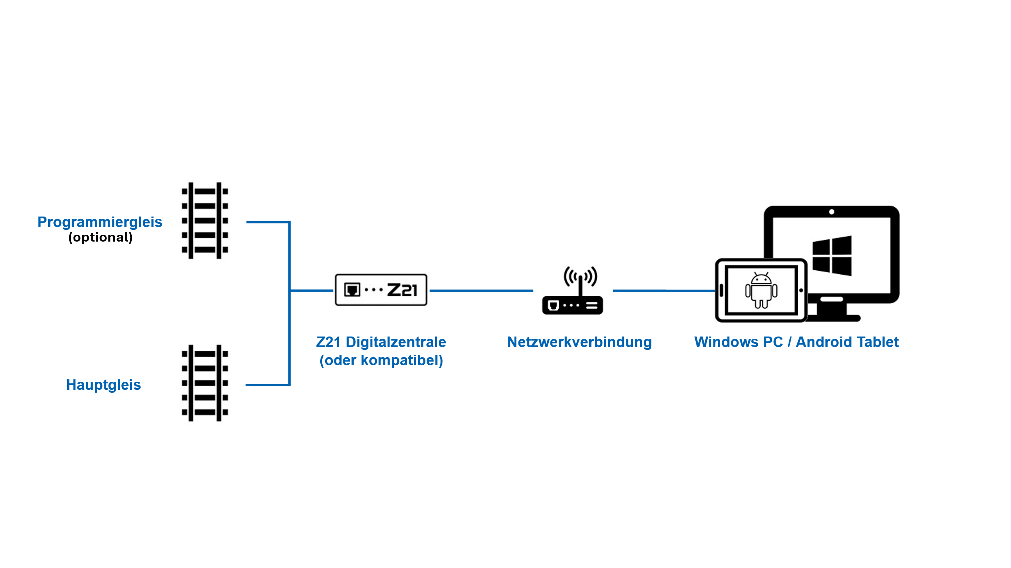

Abbildung : Hardwareanforderung

* Windows PC oder Android Tablet
* Eine Netzwerkverbindung zur Ihrer Z21/z21 Zentrale
* Ein Hauptgleis
* Ein Programmiergleis (optional)

Ein Programmiergleis ist zwar optional, wird aber empfohlen (z. B. für das sichere Konfigurieren der Fahrzeugadresse, für das automatische Auslesen der Fahrzeugadresse, für Servicezwecke etc.).

# Empfohlene Z21 Einstellungen

Die folgenden Screenshots zeigen die empfohlenen Z21-Einstellungen für Modelleisenbahnen der Spur N (1:160).

[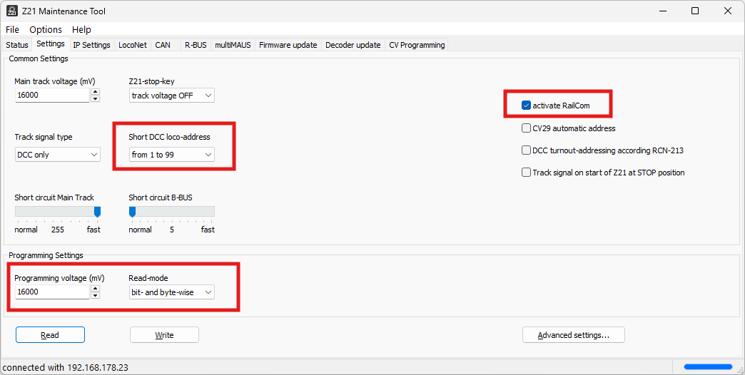](https://github.com/PeterK78/Z2X-Programmer/blob/master/Docs/en/Assets/Z2X-Programmer-Z21RecommendedSettingsChapter1.png)

Abbildung : Empfohlene Einstellungen der Digitalzentrale Z21 (Teil 1)

[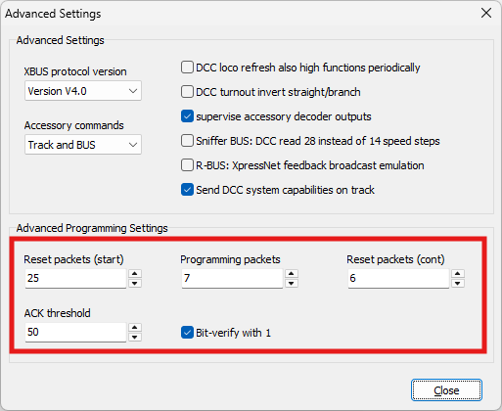](https://github.com/PeterK78/Z2X-Programmer/blob/master/Docs/en/Assets/Z2X-Programmer-Z21RecommendedSettingsChapter2.png)

Abbildung : Empfohlene Einstellungen der Digitalzentrale Z21 (Teil 2)

# Installationsanleitung

Z2X-Pogrammer steht in zwei verschiedenen Versionen zum Download zur Verfügung: Stabil und Entwickler. Stabile Versionen sind getestet und dokumentiert, aber werden nur alle paar Monate aktualisiert. Stabile Versionen sind für die folgenden Betriebssysteme verfügbar:

* Windows 11 x64
* Android

Entwicklerversionen werden automatisch erstellt, sobald eine Änderung am Code vorgenommen wird. Diese Versionen können im Abschnitt GitHub Actions heruntergeladen werden und sind für die folgenden Betriebssysteme verfügbar:

* Windows 11 x64
* Android
* Windows 10/11 x32

Entwicklungsversionen sind hier verfügbar:  
  
<https://github.com/PeterK78/Z2X-Programmer/actions>

Diese Anleitung beschreibt, wie stabile Versionen installiert werden.

## Windows 11 x64

Hinweis

Während der Beta-Phase wird kein Installationsprogramm für Z2X-Pogrammer zur Verfügung gestellt. Es müssen nur die Dateien aus dem ZIP-Archiv entpackt werden.

### Schritt 1: Z2X-Programmer downloaden

Die Installationsdateien des Z2X-Programmers werden derzeit in Form eines ZIP-Archivs zur Verfügung gestellt. Dieses ZIP-Archiv finden Sie im Abschnitt "Releases" auf der folgenden GitHub-Seite:

<https://github.com/PeterK78/Z2X-Programmer>

[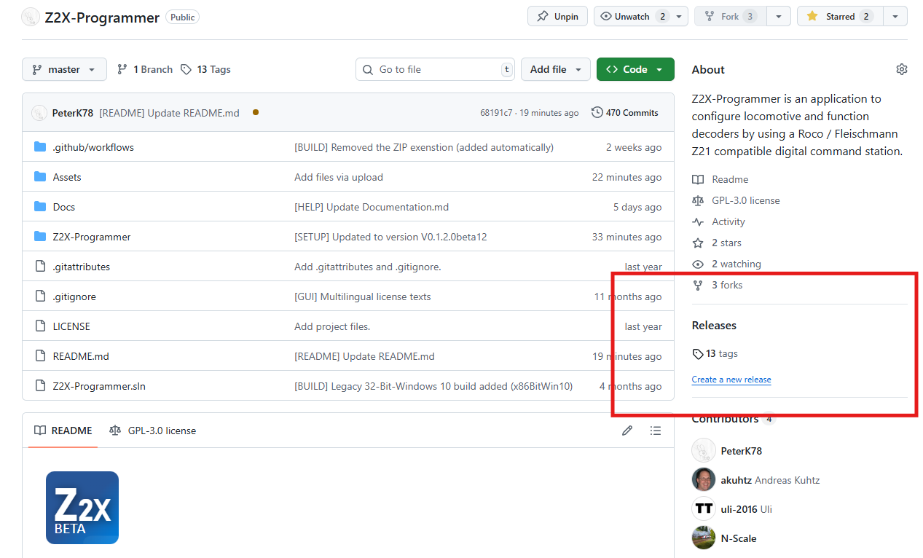](https://github.com/PeterK78/Z2X-Programmer/blob/master/Docs/en/Assets/Z2X-Programmer-GitHub-Releases.png)

Abbildung : Download von Z2X-Programmer

Um die Microsoft Windows-Version zu installieren, wählen Sie zunächst die gewünschte Version aus und laden Sie dann das folgende ZIP-Archiv auf Ihren Windows-PC herunter:

Hinweis

Es wird empfohlen, die neueste Version zu verwenden.

[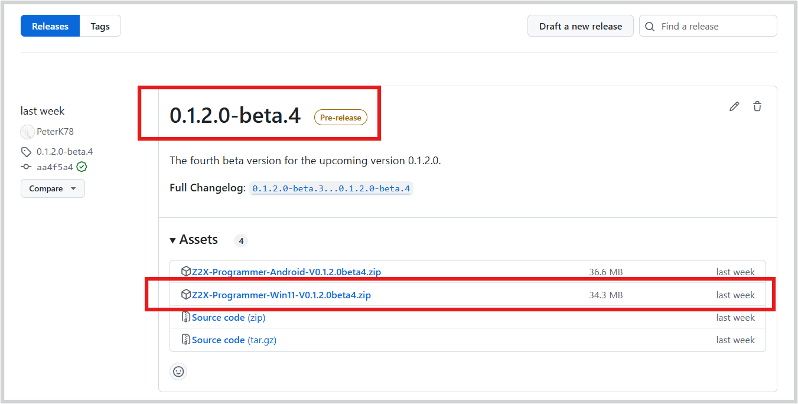](https://github.com/PeterK78/Z2X-Programmer/blob/master/Docs/en/Assets/Z2X-Programmer-GitHub-SelectZIPArchive-Windows.png)

Abbildung : Auswahl der benötigten Version

### Schritt 2: Kopieren Sie das ZIP-Archiv in den Zielordner

Sie können den Z2X-Programmer in ein beliebiges Verzeichnis auf Ihrem PC kopieren. In dieser Beschreibung verwenden wir den Ordner **Dokumente**.

[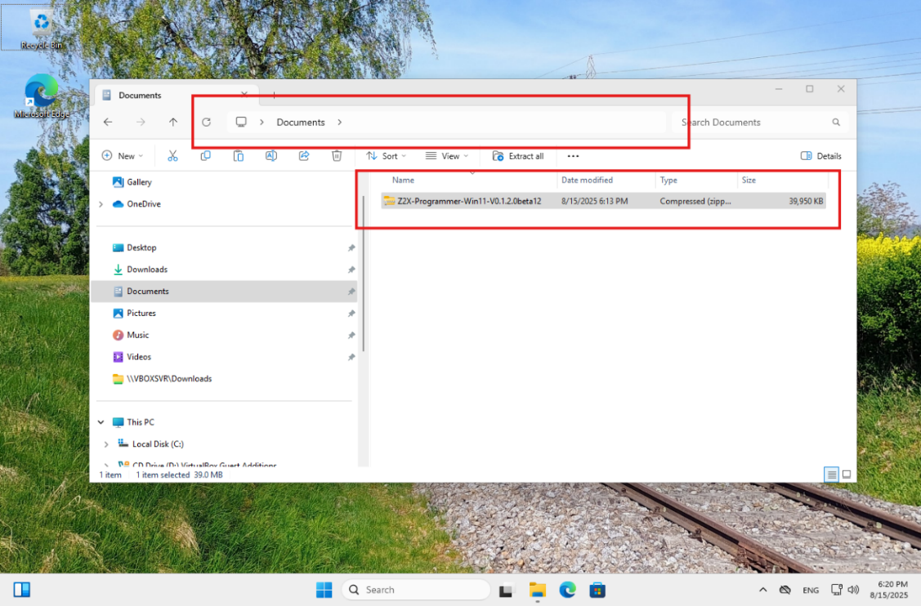](https://github.com/PeterK78/Z2X-Programmer/blob/master/Docs/en/Assets/Z2XProgrammer-Copy2Documents.png)

Abbildung : Das ZIP-Archiv wird in den Ordner Dokumente entpackt

### Schritt 3: Entpacken des ZIP-Archivs

Extrahieren Sie nun das ZIP-Archiv. Es wird ein neuer Ordner mit den Dateien des Z2X-Programmers erstellt.

[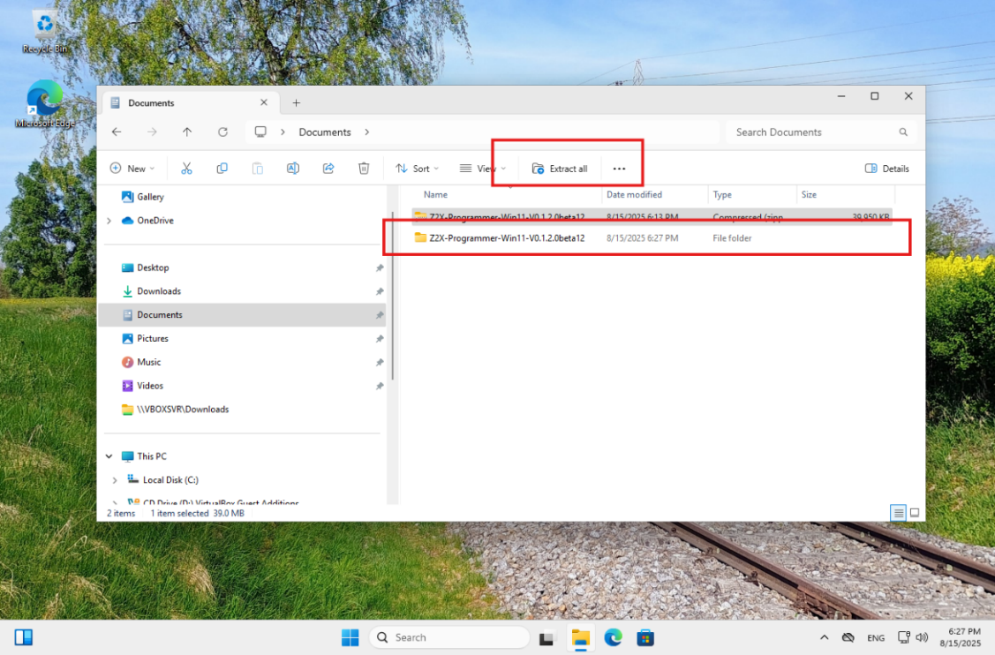](https://github.com/PeterK78/Z2X-Programmer/blob/master/Docs/en/Assets/Z2XProgrammer-ExtractZIP.png)

Abbildung : Extrahieren Sie das ZIP-Archiv

### Schritt 4: Der erste Start von Z2X-Programmer

Öffnen Sie den neu erstellten Ordner und starten Sie die **Z2X-Programmer.exe** Datei.

[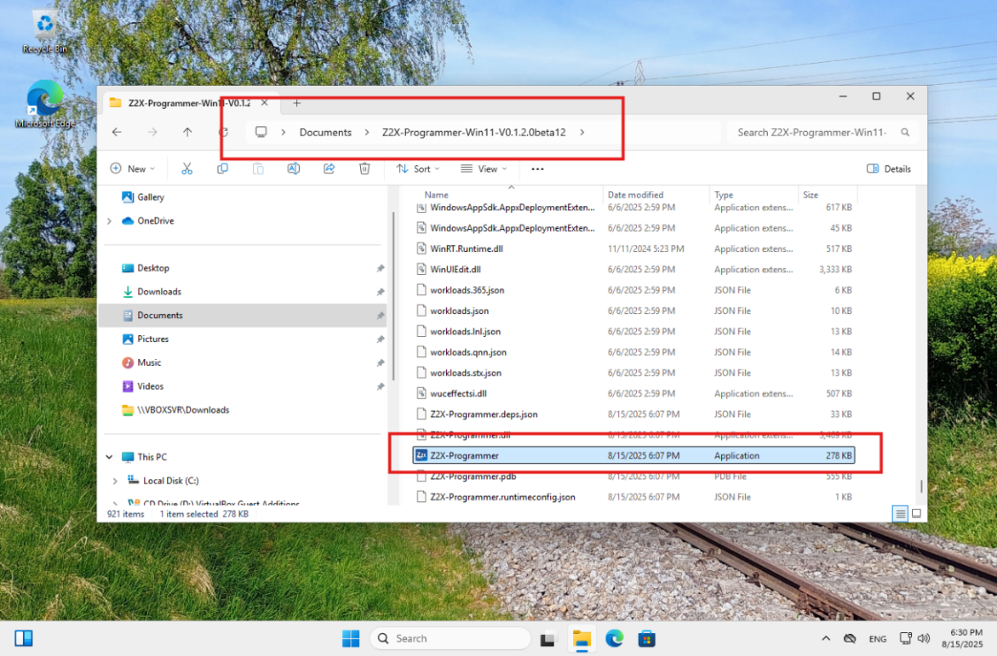](https://github.com/PeterK78/Z2X-Programmer/blob/master/Docs/en/Assets/Z2X-Programmer-DoubleClickZ2XExe.png)

Abbildung : Der erste Start von Z2X-Programmer

### Schritt 5: Installieren der .NET Desktop Runtime (optional)

Die .NET Desktop Runtime muss installiert werden, falls diese auf Ihrem System noch nicht vorhanden ist. Ist dies der Fall, so erscheint folgender Hinweis:

[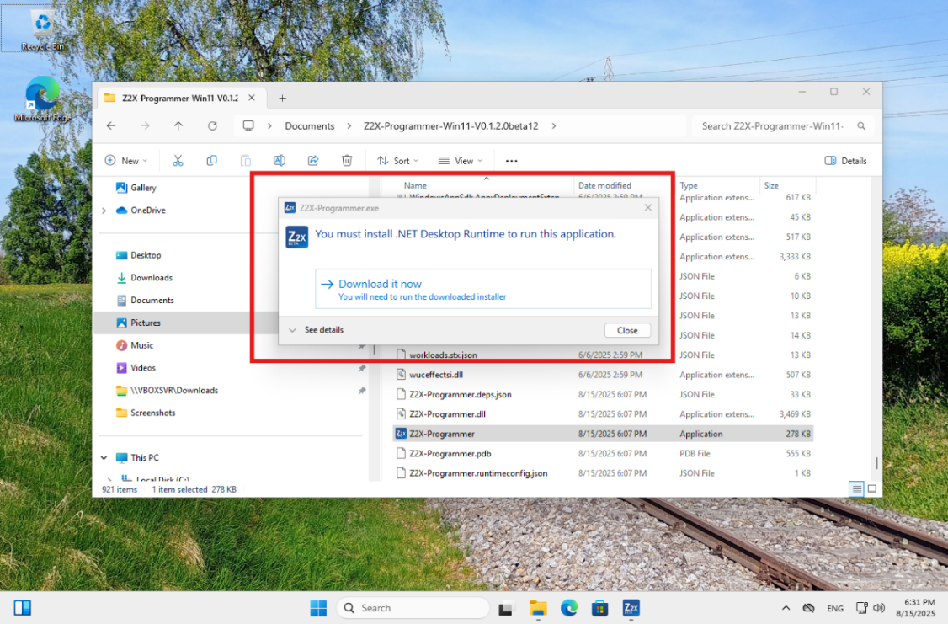](https://github.com/PeterK78/Z2X-Programmer/blob/master/Docs/en/Assets/Z2X-Programmer-InstallNetDesktopRunTime.png)

Abbildung : Fehlt die .NET Desktop Runtime, so erscheint ein Hinweis

Nachdem Sie auf **Jetzt herunterladen** geklickt haben, öffnet sich Ihr Browser. Der Download der .NET Desktop Runtime wird in der Regel automatisch gestartet. Falls nicht, klicken Sie auf den benötigten Download-Link.

Note

Es empfiehlt sich, die neueste Version der .NET Desktop Runtime zu verwenden. Der folgende Screenshot zeigt höchstwahrscheinlich eine veraltete Version.

[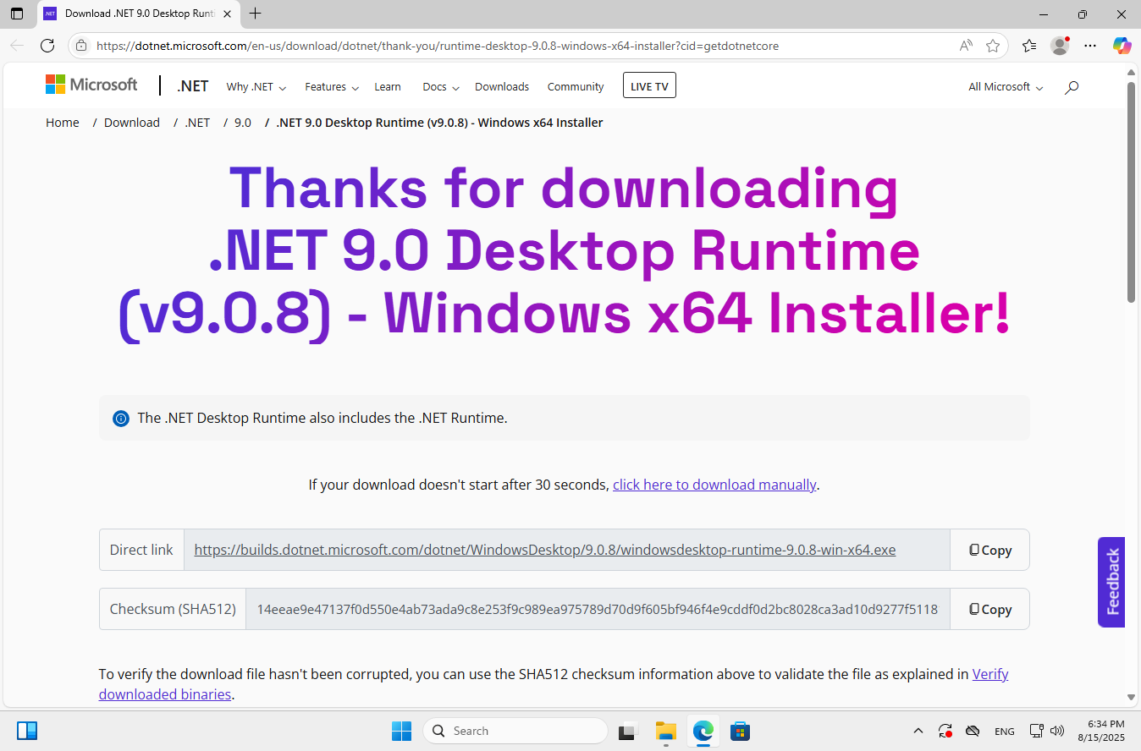](https://github.com/PeterK78/Z2X-Programmer/blob/master/Docs/en/Assets/Z2XProgrammer-WebBrowser.png)

Abbildung : Download der .NET Desktop Runtime

Öffnen Sie die EXE-Datei, um die Installation der .NET Desktop Runtime zu starten:

[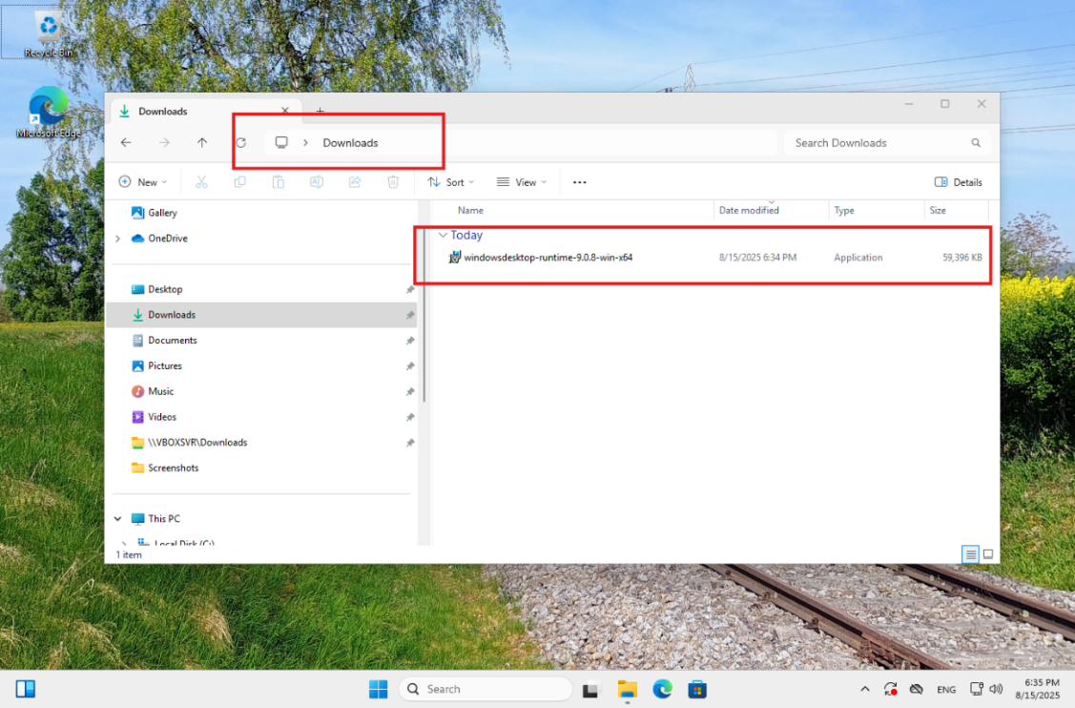](https://github.com/PeterK78/Z2X-Programmer/blob/master/Docs/en/Assets/Z2XProgrammer-NETRuntimeDownload.png)

Abbildung : Installation der .NET Desktop Runtime starten

Wurde die .NET Desktop Runtime korrekt installiert, so erscheint folgendes Dialogfenster:

[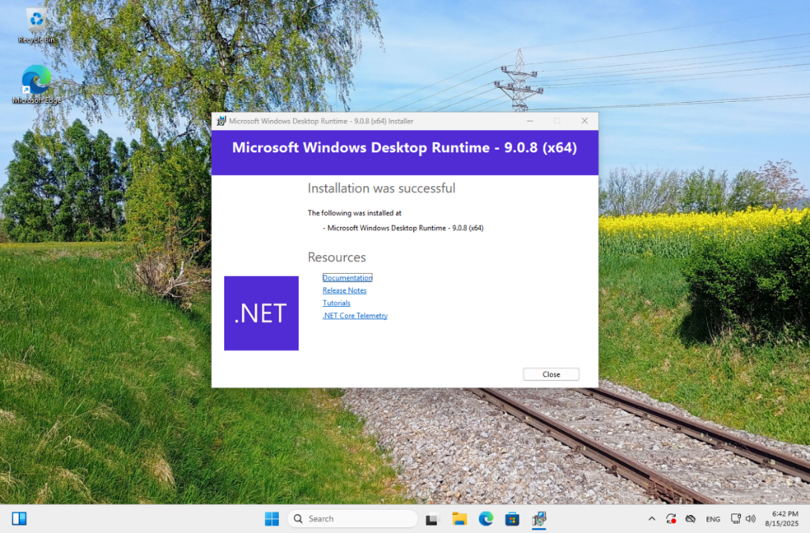](https://github.com/PeterK78/Z2X-Programmer/blob/master/Docs/en/Assets/Z2X-Programmer-NetDesktopRunTime.png)

Abbildung : Die .NET Desktop Runtime wurde korrekt installiert

Starten Sie die Z2X-Programmer.exe Datei erneut:

[](https://github.com/PeterK78/Z2X-Programmer/blob/master/Docs/en/Assets/Z2X-Programmer-DoubleClickZ2XExe.png)

Abbildung : Starten Sie Z2X-Programmer erneut

Hinweis

Falls Sie Ihren PC nach der Installation der .NET Desktop Runtime nicht neu gestartet haben, kann es vorkommen, dass Sie Z2X-Programmer.exe zweimal starten müssen.

### Schritt 6: Akzeptieren Sie die Lizenzvereinbarung

[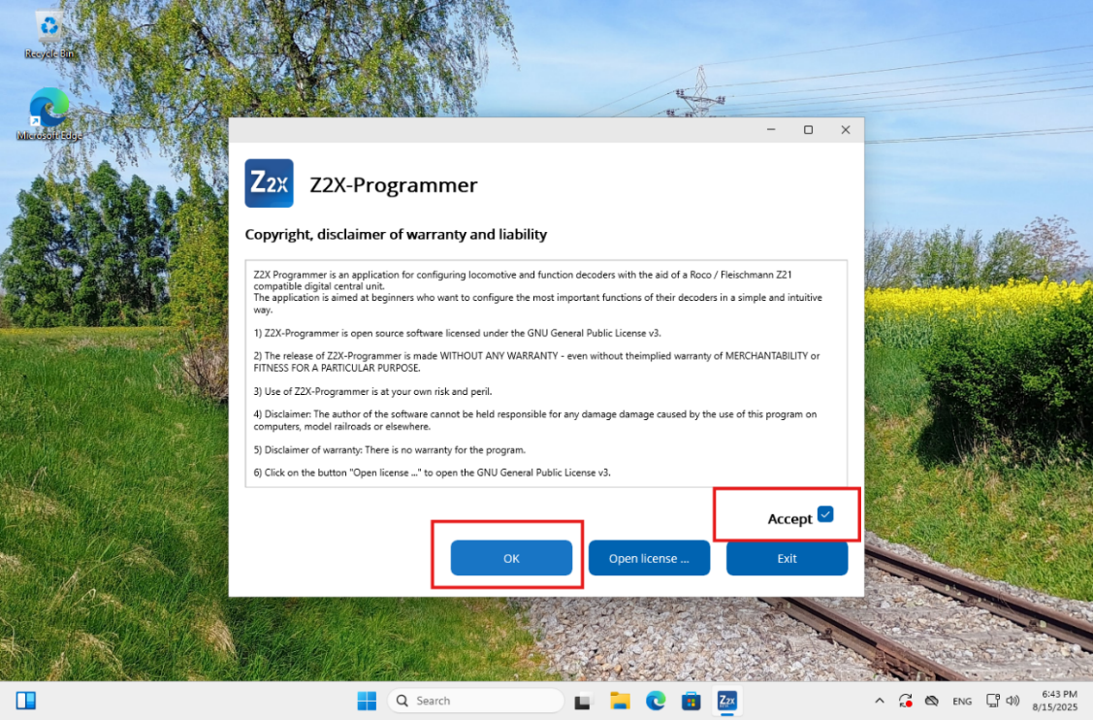](https://github.com/PeterK78/Z2X-Programmer/blob/master/Docs/en/Assets/Z2X-Programmer-LicenseAgreement.png)

Abbildung : Akzeptieren Sie die Lizenzvereinbarung

Die Installation ist nun abgeschlossen. Z2X-Pogrammer startet nun mit einem Setup-Assistenten.

[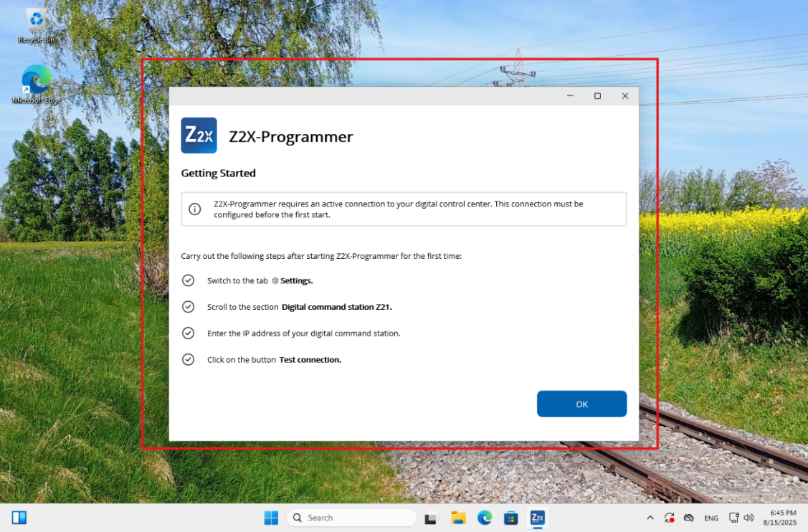](https://github.com/PeterK78/Z2X-Programmer/blob/master/Docs/en/Assets/Z2XProgrammer-FirstStartWizard.png)

Abbildung : Z2X-Programmer startet mit einem Setup-Wizard

## Android

Hinweis

Derzeit wird nur das Querformat unterstützt.

Mindestens Android 9 ist erforderlich.

Die Mindestauflösung beträgt 1920 x 1200 Pixel.

### Schritt 1: Installation unbekannter Apps aktivieren

Aus Sicherheitsgründen verhindert Android standardmäßig die Installation von Apps, die über APK-Dateien angeboten werden. Damit der Z2X-Programmer über eine APK-Datei installiert werden kann, muss diese Sicherheitsfunktion auf Ihrem Android-Gerät deaktiviert werden.  
  
Die Deaktivierung dieser Sicherheitsfunktion ist von Hersteller zu Hersteller unterschiedlich. Detaillierte Anweisungen finden Sie in der Bedienungsanleitung Ihres Geräts.

Hinweis

Es ist geplant, dass der Z2X-Programmer in Zukunft über den Google Appstore zur Verfügung gestellt wird. Voraussetzung ist, dass die aktuelle Beta-Phase erfolgreich abgeschlossen wird.

### Schritt 2: Z2X-Programmer downloaden

Die Installationsdateien des Z2X-Programmers werden derzeit in Form eines ZIP-Archivs zur Verfügung gestellt. Dieses ZIP-Archiv finden Sie im Abschnitt "Releases" auf der folgenden GitHub-Seite:

<https://github.com/PeterK78/Z2X-Programmer>

[](https://github.com/PeterK78/Z2X-Programmer/blob/master/Docs/en/Assets/Z2X-Programmer-GitHub-Releases.png)

Abbildung : Download von Z2X-Programmer

Um die Android-Version zu installieren, wählen Sie zunächst die gewünschte Version aus. Anschließend laden Sie das ZIP-Archiv auf Ihr Android-Gerät herunter:

[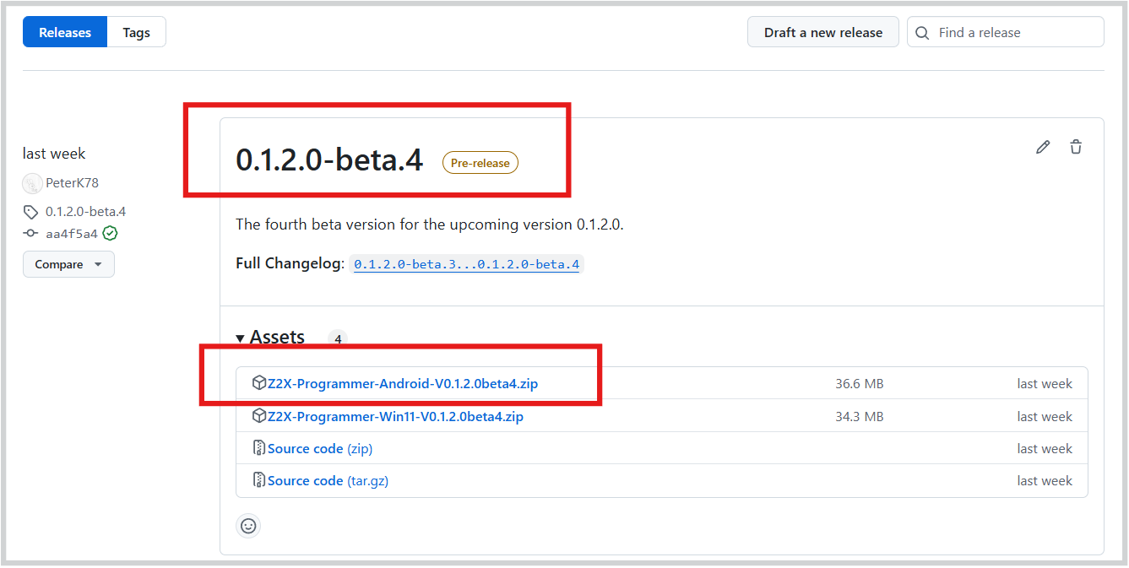](https://github.com/PeterK78/Z2X-Programmer/blob/master/Docs/en/Assets/Z2X-Programmer-GitHub-SelectZIPArchive-Android.png)

Abbildung : Download des Android ZIP-Archivs

### Schritt 3: Extrahieren Sie die APK-Datei

Kopieren Sie das ZIP-Archiv auf Ihre Android-Gerät und extrahieren Sie die APK-Datei:

[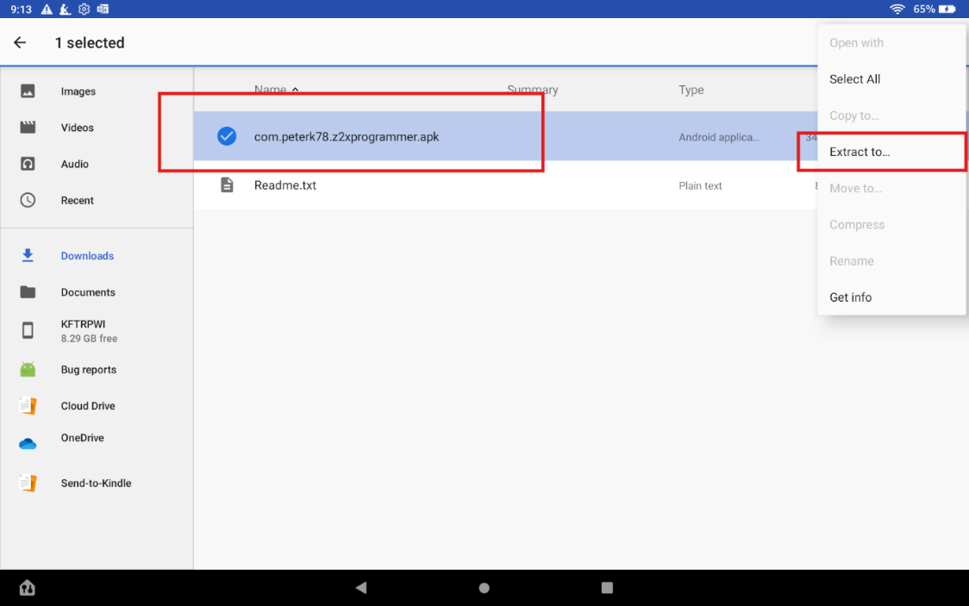](https://github.com/PeterK78/Z2X-Programmer/blob/master/Docs/en/Assets/Z2X-Programmer-AndroidExtractAPK.png)

Abbildung : APK-Datei extrahieren

### Schritt 4: Führen Sie die APK-Datei aus

Öffnen Sie die APK-Datei nach dem Entpacken aus dem ZIP-Archiv.

[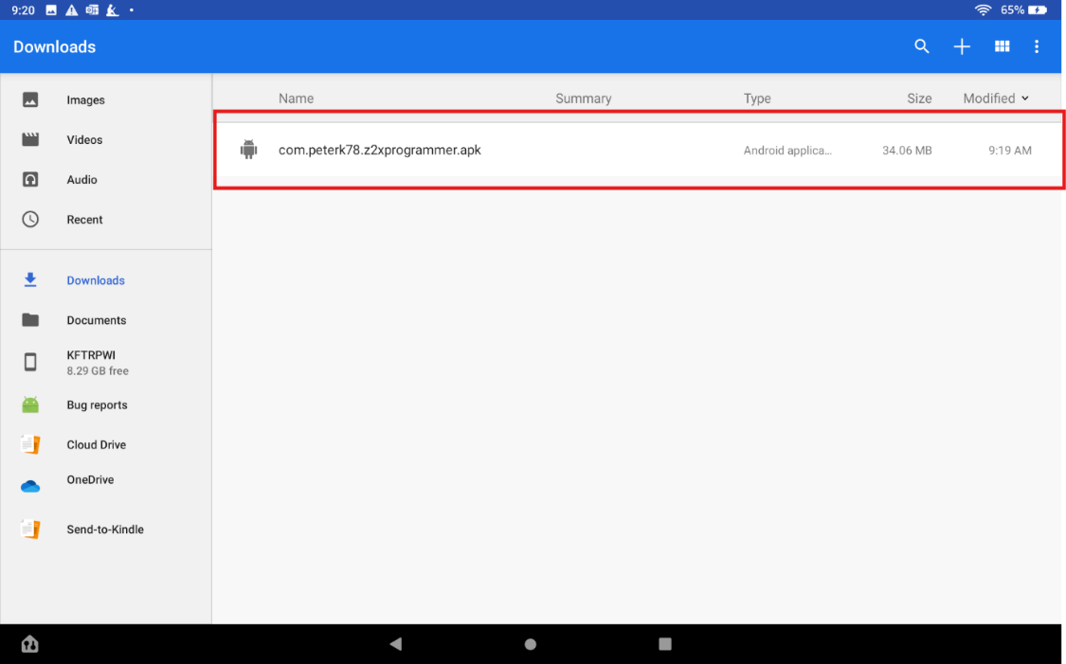](https://github.com/PeterK78/Z2X-Programmer/blob/master/Docs/en/Assets/Z2X-Programmer-AndroidRunAPK.png)

Abbildung : Starten der APK-Datei

[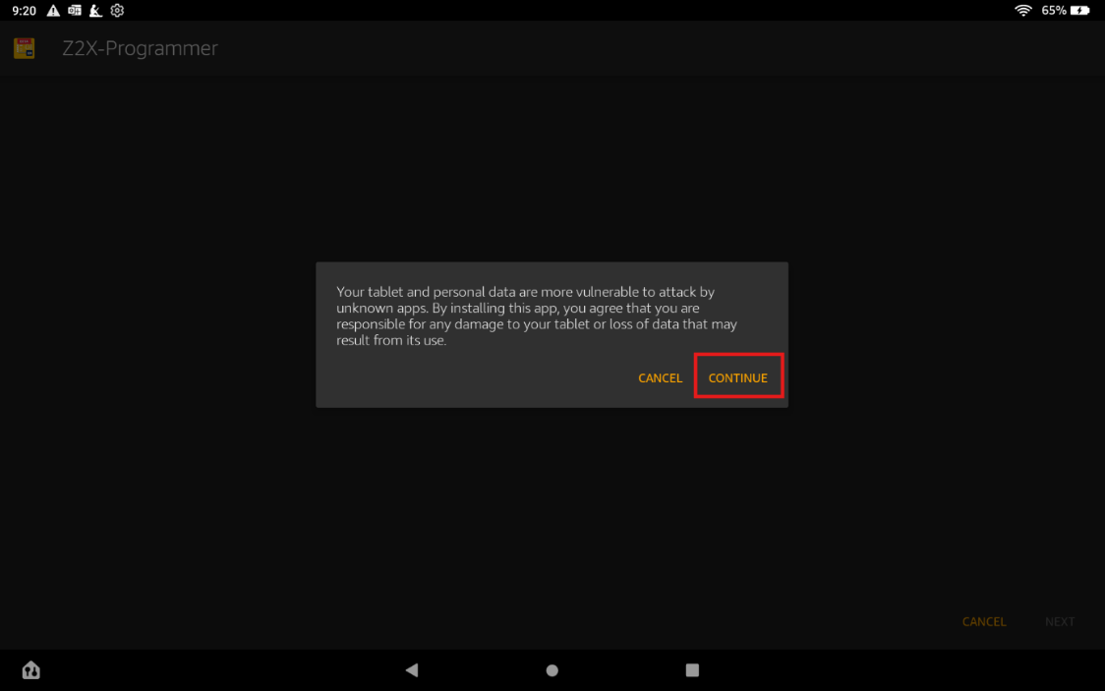](https://github.com/PeterK78/Z2X-Programmer/blob/master/Docs/en/Assets/Z2X-Programmer-AndroidAllowInstallation.png)

Abbildung : Folgen Sie den Anweisungen Ihres Android-Geräts

[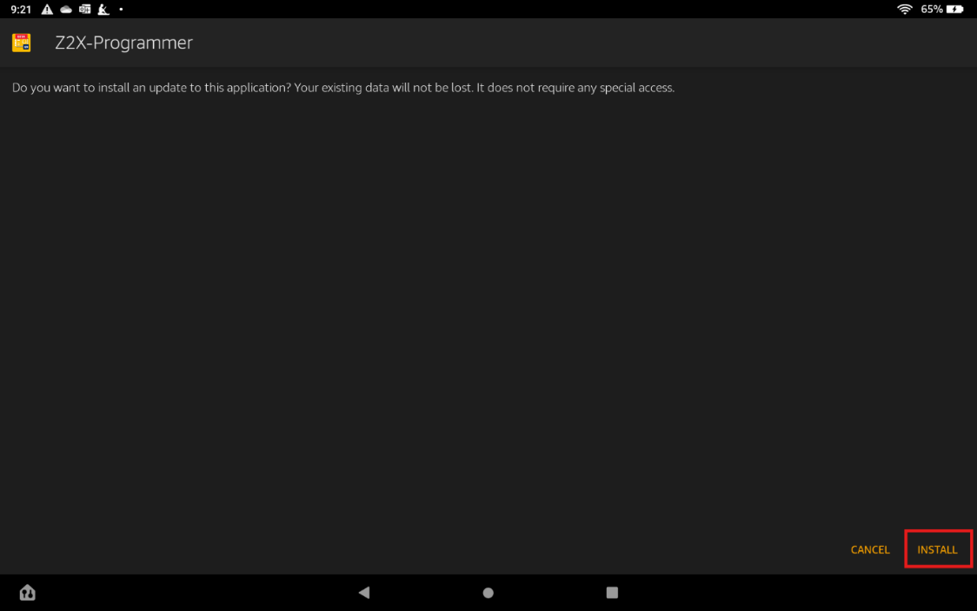](https://github.com/PeterK78/Z2X-Programmer/blob/master/Docs/en/Assets/Z2X-Programmer-AndroidStartInstallation.png)

Abbildung : Klicken Sie auf Installieren um die Installation zu Starten

### Schritt 5: Starten Sie die Anwendung

Während der Installation wird ein Icon erstellt. Klicken Sie auf dieses Icon, um Z2X-Programmer zu starten:

[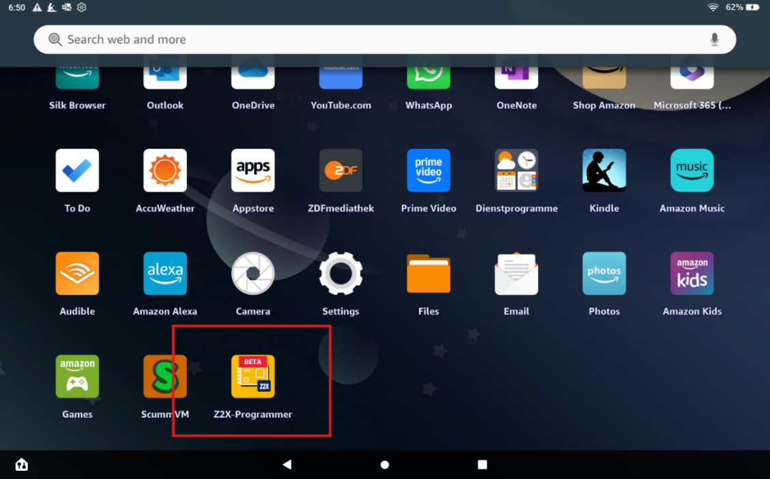](https://github.com/PeterK78/Z2X-Programmer/blob/master/Docs/en/Assets/Z2X-Programmer-AndroidIcon.png)

Abbildung : Klicken Sie auf das Z2X-Programmer Icon, um Z2X-Programme zu starten

### Schritt 6: Akzeptieren Sie die Lizenzvereinbarung

[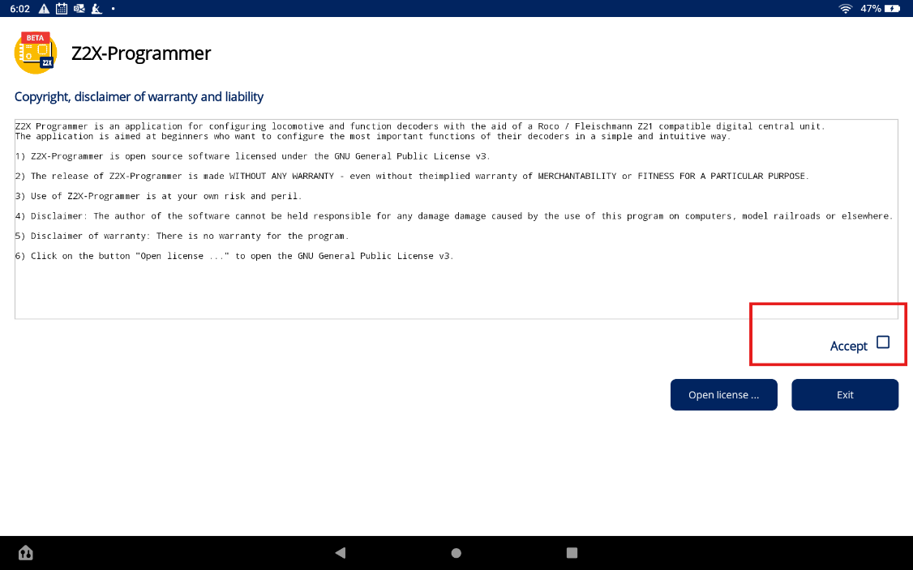](https://github.com/PeterK78/Z2X-Programmer/blob/master/Docs/en/Assets/Z2X-Programmer-AndroidAcceptLicense.png)

Abbildung : Die Installation ist nun abgeschlossen

Die Installation ist nun abgeschlossen.

# Funktionsbeschreibung

## Auslesen der Fahrzeugadresse

Z2X-Programmer ermöglicht das Auslesen der Fahrzeugadresse, sofern sich das betreffende Fahrzeug auf dem Programmiergleis befindet.

* Platzieren Sie Ihr Fahrzeug am **Programmiergleis**.
* Öffnen Sie die Registerkarte **Adresse.**
* Wählen Sie das **Programmiergleis** aus.
* Stellen Sie sicher, das Z2X-Programmer mit Ihrer Digitalzentrale verbunden ist.
* Klicken Sie anschließend auf **Fahrzeugadresse auslesen.**

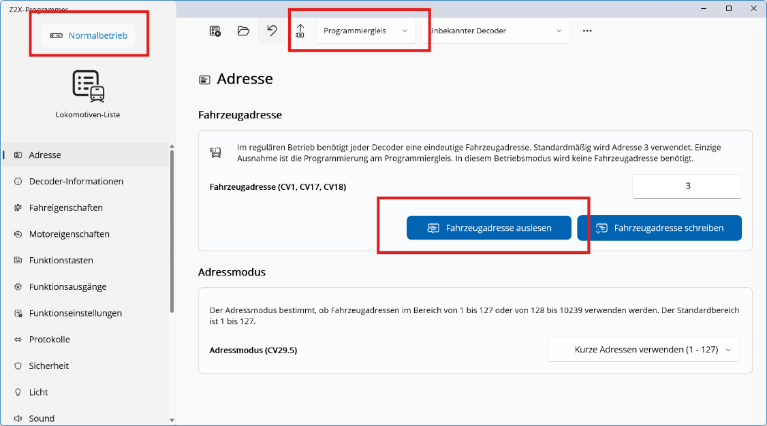

Abbildung : Fahrzeugadresse auslesen

* Anschließend wird die Fahrzeugadresse ausgelesen – dies kann einige Sekunden dauern.
* Nach dem erfolgreichen Auslesen wird die gelesen Fahrzeugadresse angezeigt.

## Auslesen des Decoders

Durch das Auslesen des Decoders wird die aktuelle Konfiguration des Decoders in Z2X-Programmer eingelesen. Dies ist ein sehr wichtiger Vorgang im Umgang mit Z2X-Programmer.  
  
Zwei Themen sind beim Auslesen eines Decoders zu beachten:

* Befindet sich der Decoder am Hauptgleis, so muss die Fahrzeugadresse bekannt sein
* Die Verwendung der korrekten Decoder-Spezifikation

Die Fahrzeugadresse kann auf der Registerkarte **Adresse** eingestellt werden. Wird ein Programmiergleis verwendet, so wird die Fahrzeugadresse nicht benötigt.

In diesem Zusammenhang ist die Verwendung der korrekten Decoder-Spezifikation von zentraler Bedeutung. Diese legt fest, welche Funktionen vom Decoder unterstützt werden. Die jeweils ausgewählte Decoder-Spezifikation wird in der Menüleiste angezeigt.

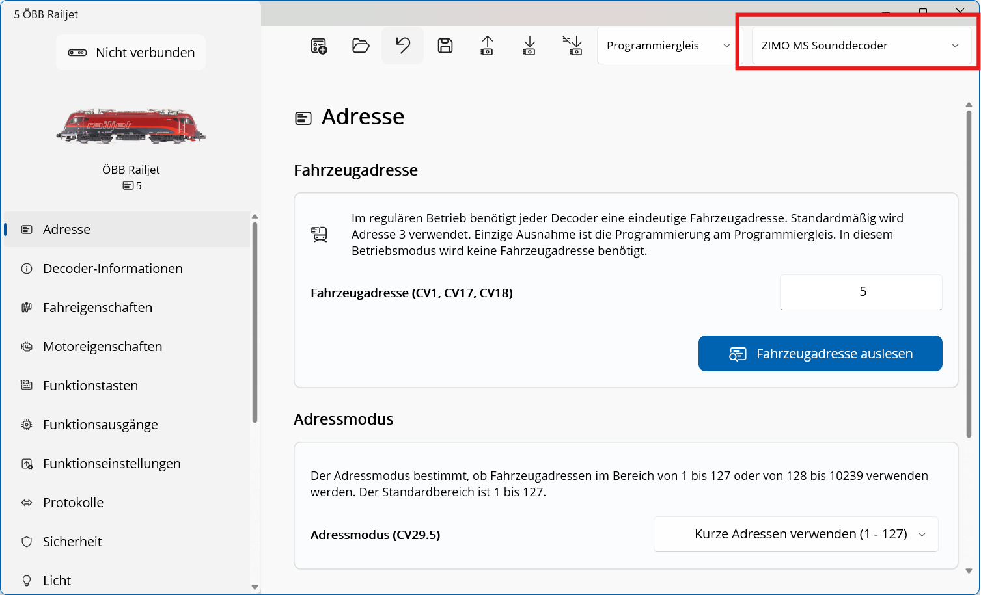

Abbildung : Die ausgewählte Decoder-Spezifikation

Z2X-Programmer ermittelt beim Auslesen des Decoders standardmäßig automatisch die passende Decoder-Spezifikation. Je nach Hersteller kann die Zuverlässigkeit dieser automatischen Erkennung variieren. Sollte der Z2X-Programmer Ihren Decoder nicht korrekt identifizieren, besteht die Möglichkeit, die automatische Erkennung in den Einstellungen zu deaktivieren.

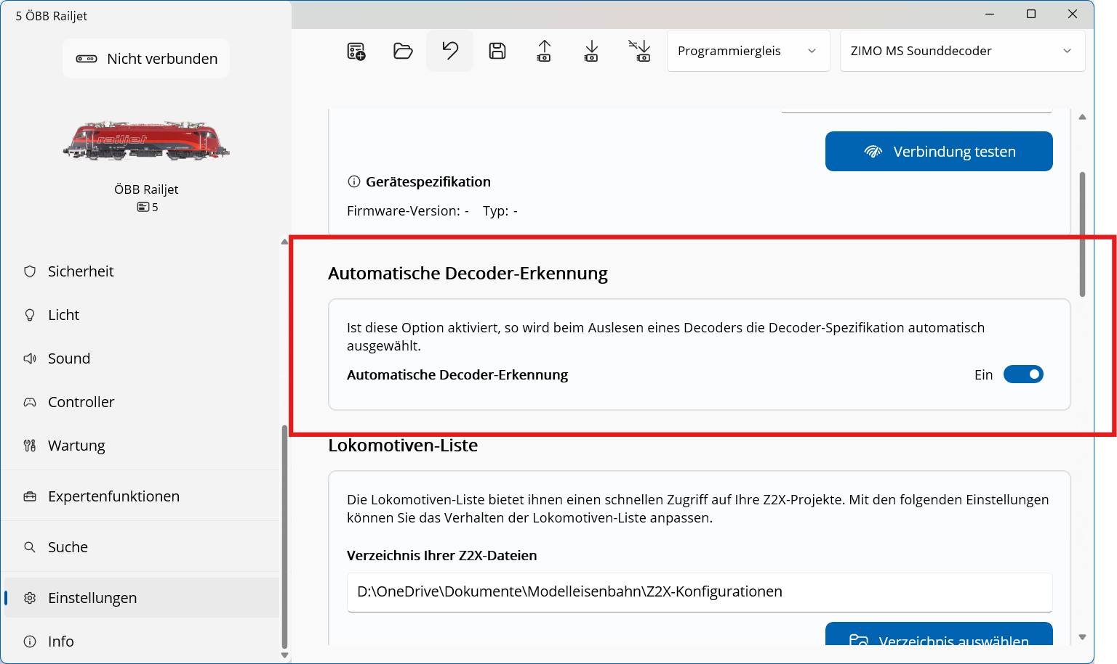

Abbildung : Deaktivieren der automatischen Auswahl der Decoder-Spezifikation

Falls Sie die automatische Erkennung der Decoder-Spezifikation deaktiviert haben, so stellen Sie sicher, dass Sie vor dem Auslesen des Decoders die korrekte Decoder-Spezifikation gewählt haben:

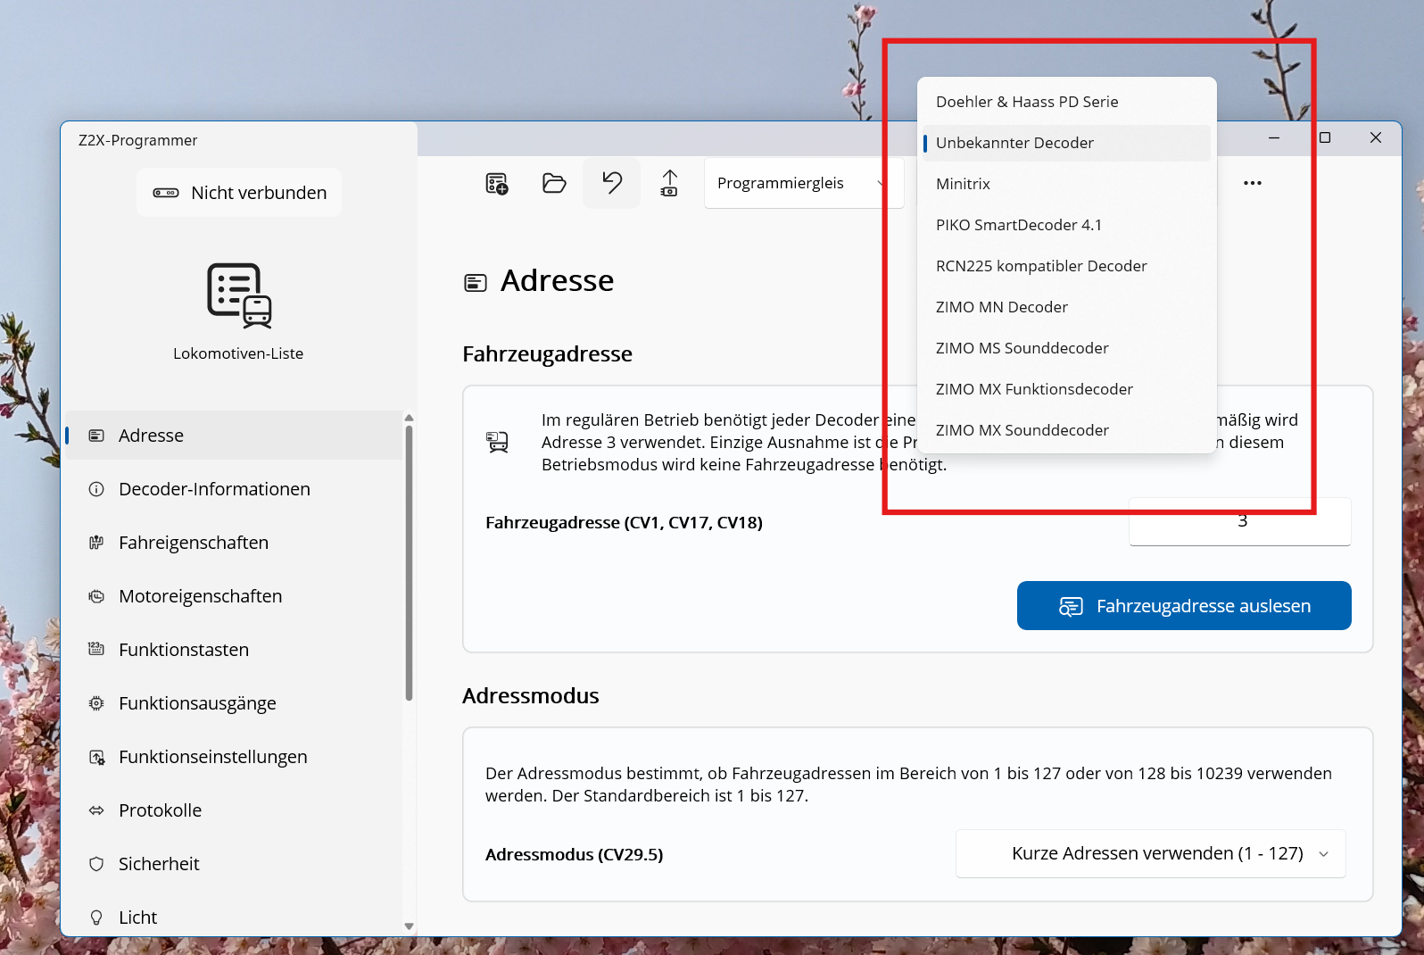

Abbildung : Die Decoder-Spezifikation auswählen

Im nächsten Schritt wählen Sie noch das verwendete Gleis aus:

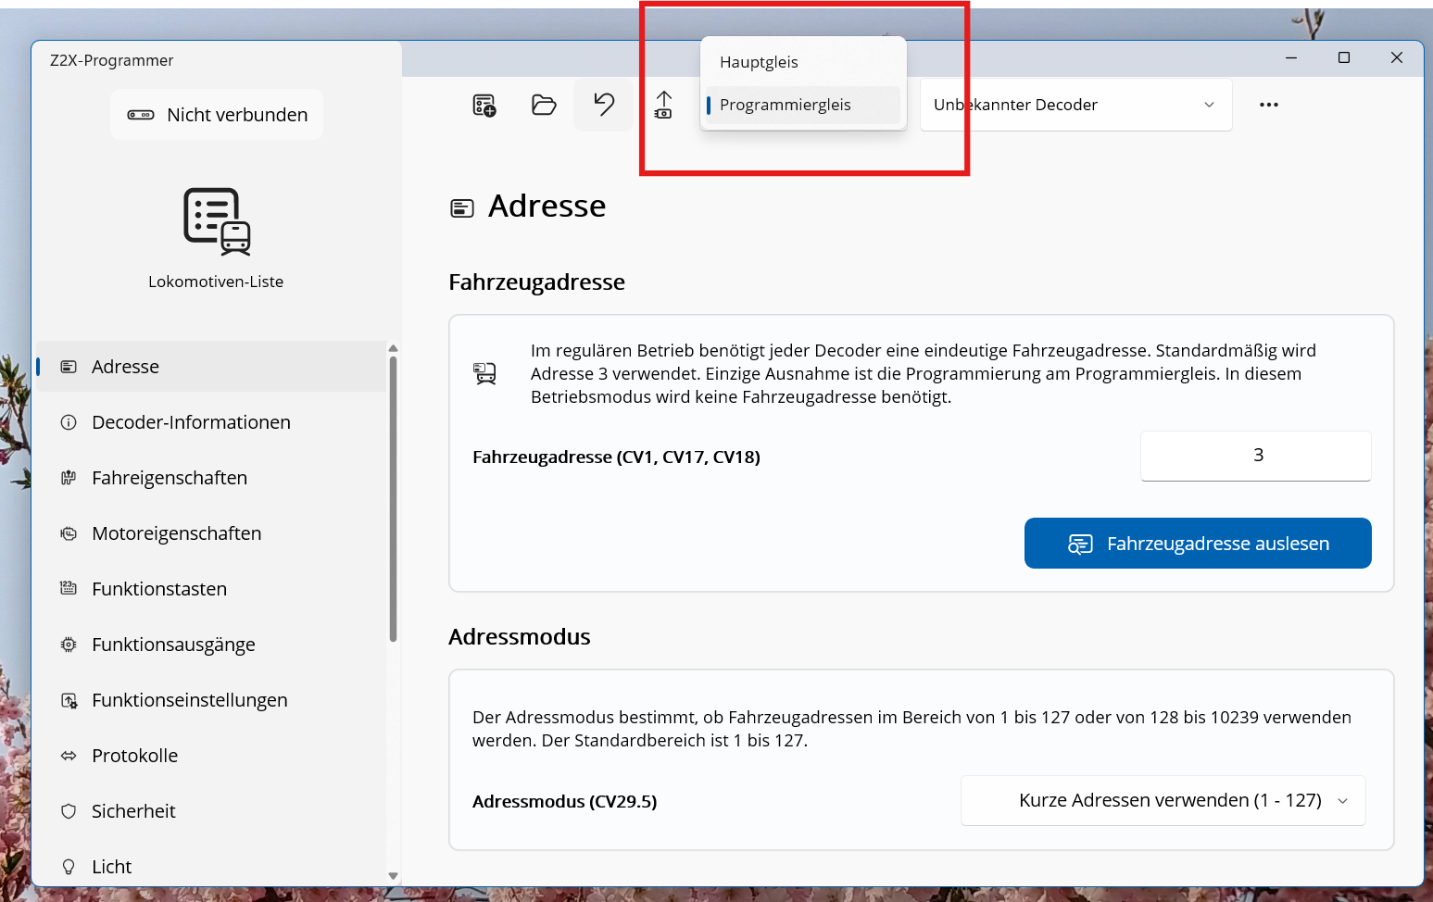

Abbildung : Auswahl des Gleises

Es stehen zwei Möglichkeiten zur Verfügung, welche maßgebliche Unterschiede aufweisen. Die folgende Tabelle fasst diese zusammen:

|  |  |  |
| --- | --- | --- |
| **Eigenschaft** | **Programmiergleis** | **Hauptgleis** |
| Korrekte Fahrzeugadresse benötigt | Nein | Ja |
| Railcom benötigt | Nein | Ja |
| Geschwindigkeit | Langsam | Schnell |

Tabelle : Unterschiede zwischen Programmiergleis und Hauptgleis

Wenn Sie das Auslesen über das Hauptgleis durchführen, stellen Sie bitte sicher, dass die korrekte Fahrzeugadresse eingestellt ist. Wechseln Sie hierfür auf die Registerkarte „Adresse“.

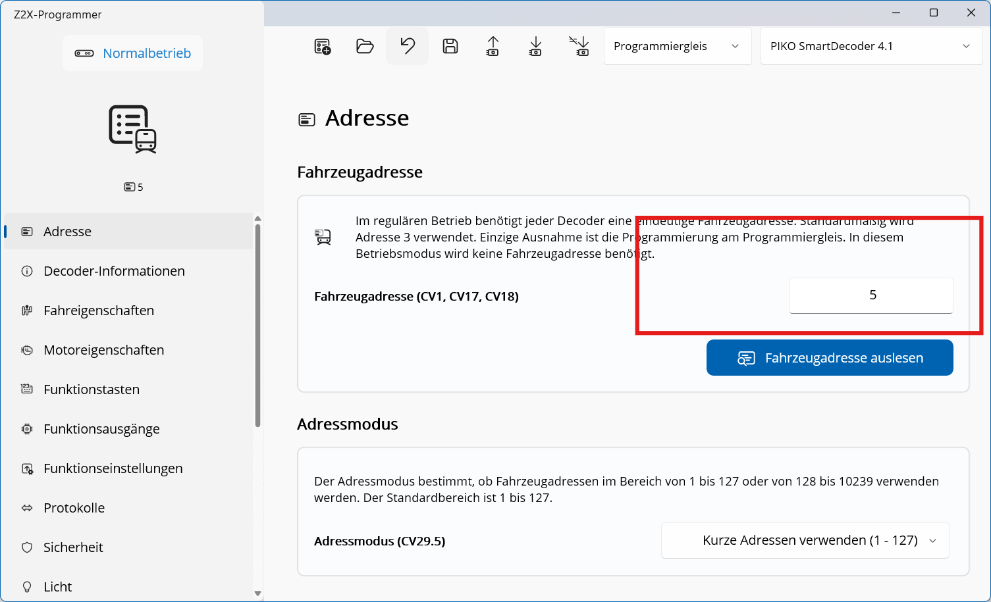

Abbildung : Fahrzeugadresse konfigurieren

Anschließend klicken Sie auf **Decoder auslesen**:

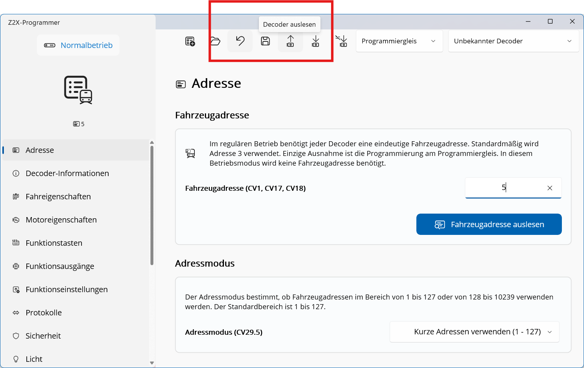

Abbildung : Decoder auslesen

Der Decoder wird jetzt ausgelesen. Dieser Vorgang kann abhängig von der gewählten Decoder-Spezifikation mehrere Minuten in Anspruch nehmen.

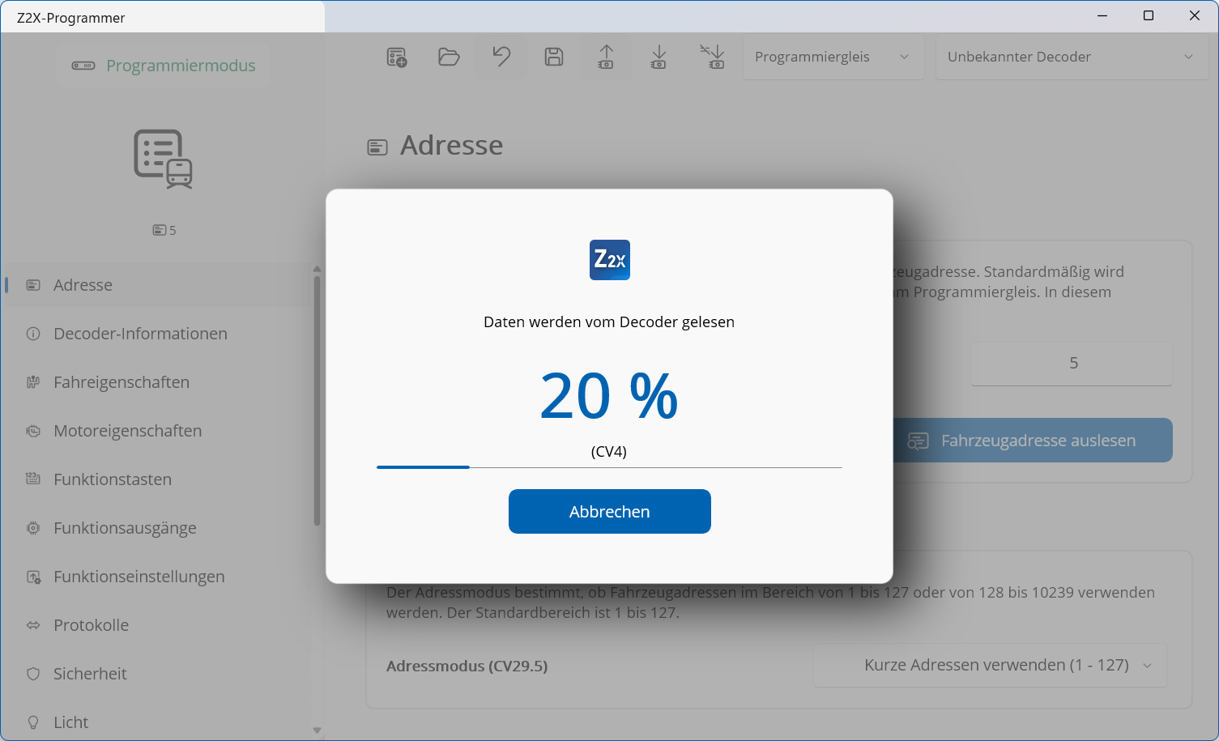

Abbildung : Der Decoder wird ausgelesen

Das Auslesen des Decoders wurde erfolgreich abgeschlossen:

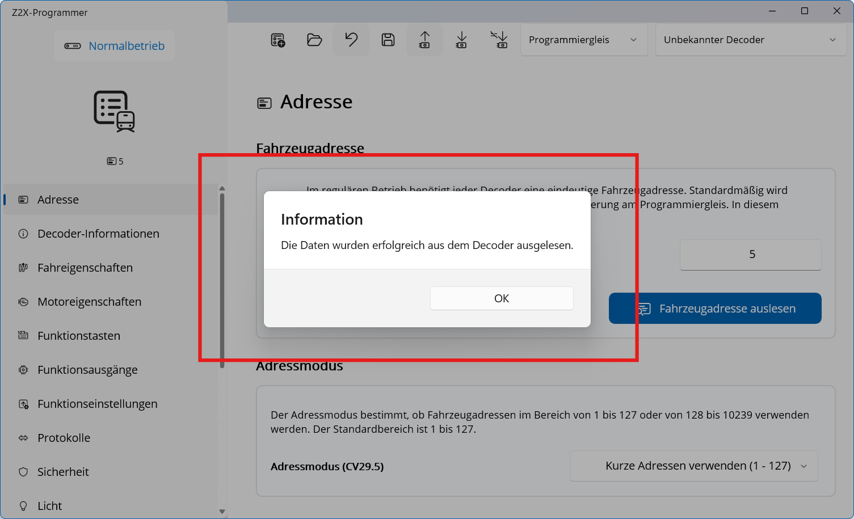

Abbildung : Das Auslesen wurde erfolgreich abgeschlossen

## Konfiguration der Fahrzeugadresse

Mit Z2X-Programmer können Sie die Fahrzeugadresse eines Decoders rasch konfigurieren.

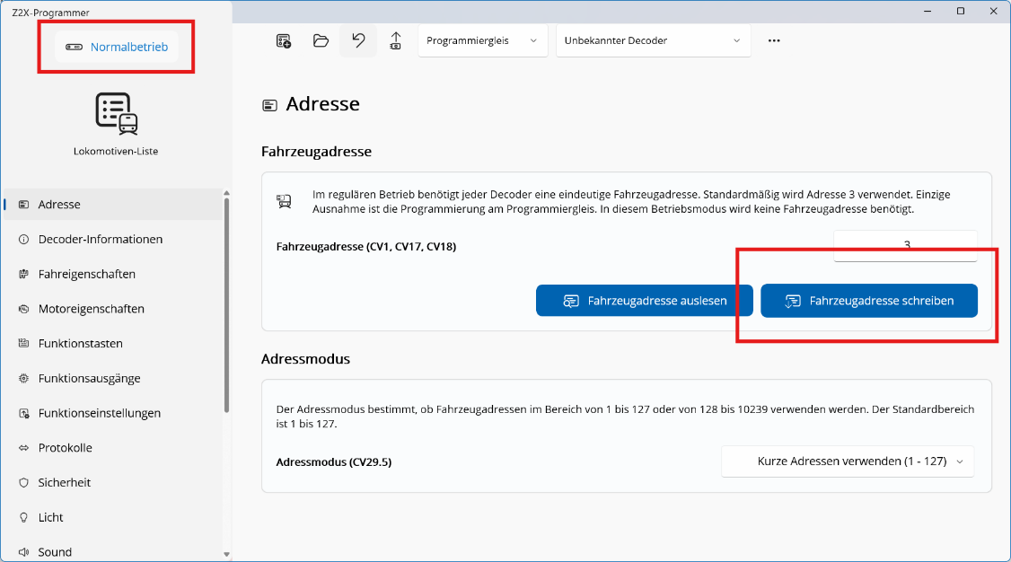

Abbildung : Konfiguration der Fahrzeugadresse

Es ist zu beachten, dass zwischen der Nutzung des Programmiergleises und des Hauptgleises ein Unterschied besteht.

Hinweis

Am Programmiergleis ist die aktuelle Fahrzeugadresse **nicht erforderlich**.

Am Hauptgleis hingegen muss die aktuelle Fahrzeugadresse **bekannt sein**.

* Öffnen Sie die Registerkarte **Adresse**.
* Falls Sie die Programmierung am Hauptgleis durchführen möchten, öffnen Sie bitte ein Z2X-File oder lesen Sie den entsprechenden Decoder aus.
* Tragen Sie anschließend die gewünschte Fahrzeugadresse in das Feld **Fahrzeugadresse** ein.
* Bestätigen Sie die Eingabe, indem Sie auf **Fahrzeugadresse schreiben** klicken.

## Messstrecke

Mit einer Messstrecke können Sie die reale Geschwindigkeit eines Fahrzeugs ermitteln.

### Einrichten der Messstrecke

Eine Messstrecke besteht aus zwei Rückmeldesensoren, die in einem definierten Abstand auf der Anlage platziert werden. Konfigurieren Sie auf der Registerkarte **Einstellungen > Messstrecke** die Adressen der beiden Sensoren, die Länge der Messstrecke sowie den verwendeten Maßstab.

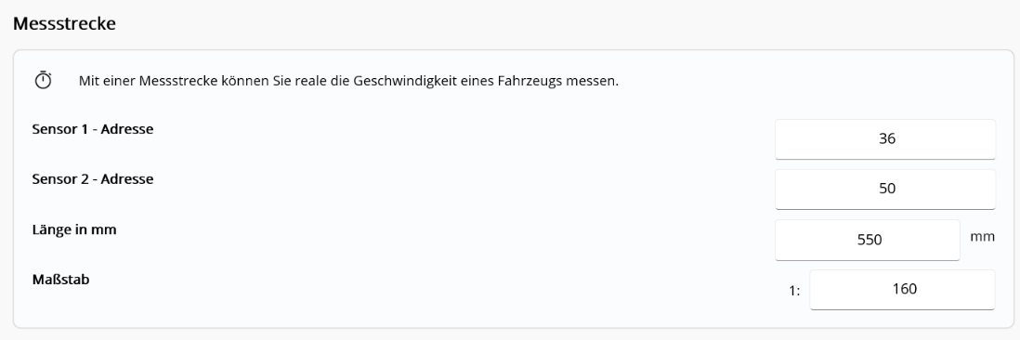

Abbildung : Die Konfiguration der Messstrecke

### Messstrecke verwenden

In unserem Beispiel befindet sich die Messstrecke im Bahnhofsbereich:

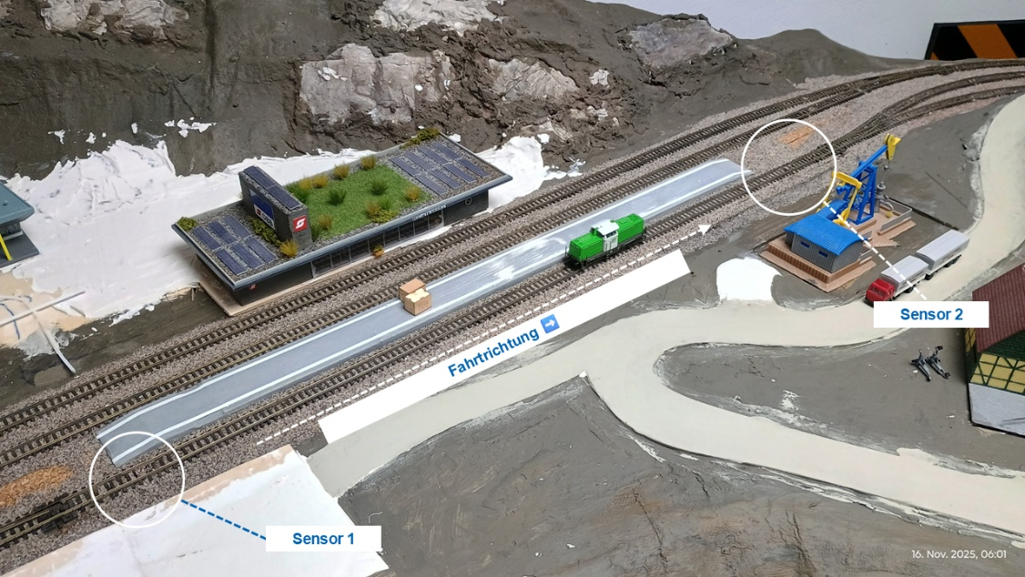

Abbildung : Beispiel einer Messstrecke

Im Controller Fenster können Sie die Messstrecke überwachen.

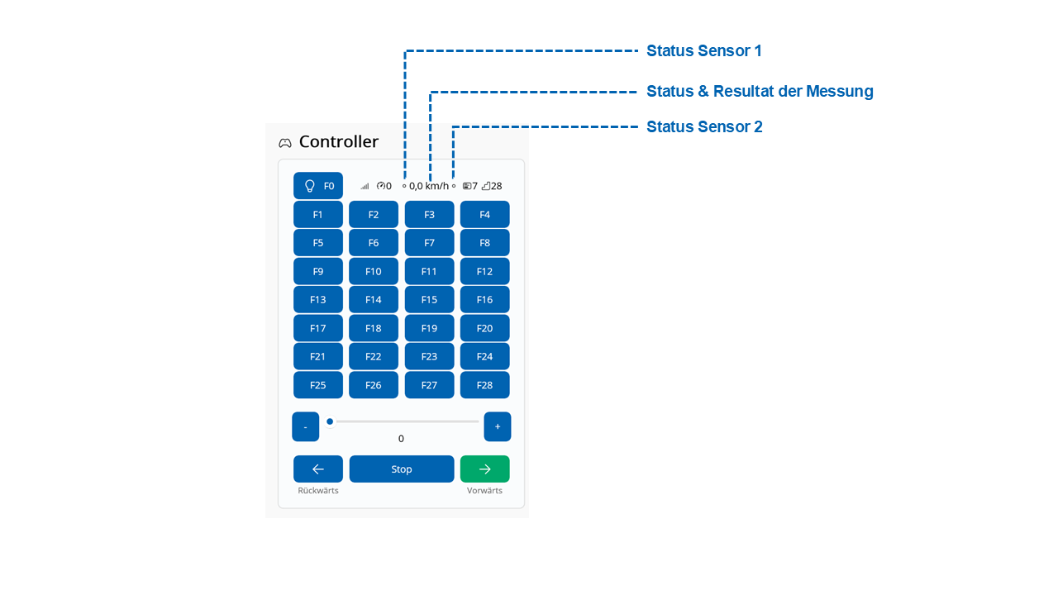

Abbildung : Die Messstrecke wird im Controller-Fenster überwacht

Ablauf einer Messung:

* Eine Messung startet, wenn Sensor 1 überfahren wird.
* Dies erkennen Sie, sobald der Status des Sensor 1 grün zeigt.
* Im selben Moment startet die Zeitmessung, dies erkennen Sie am Stoppuhr-Symbol

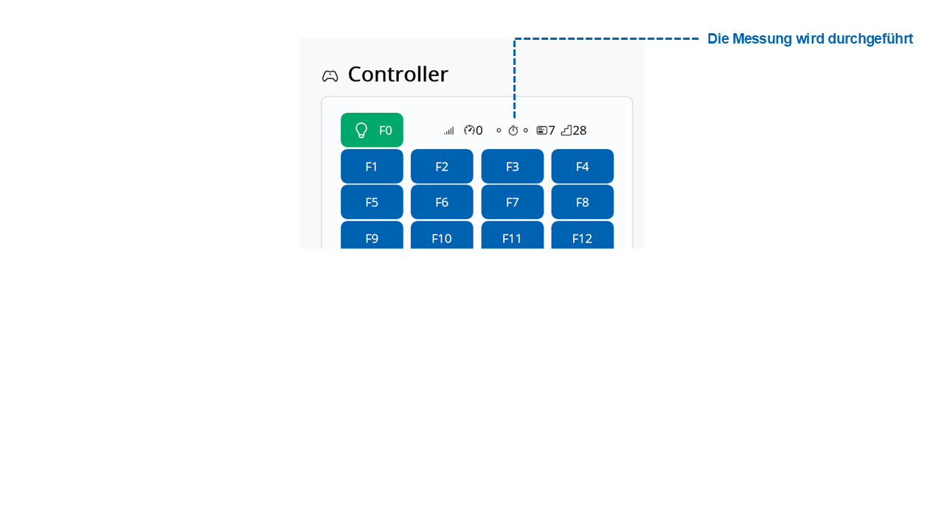

Abbildung : Die Stoppuhr zeigt, dass eine Messung durchgeführt wird

* Z2X-Programmer wartet nun so lange, bis die Lokomotive den Sensor 2 überfährt.
* Die erkennen Sie am grünen Symbol des Sensor 2.
* Abschließend wird das Symbol der Stoppuhr gelöscht und die gemessene Geschwindigkeit angezeigt.

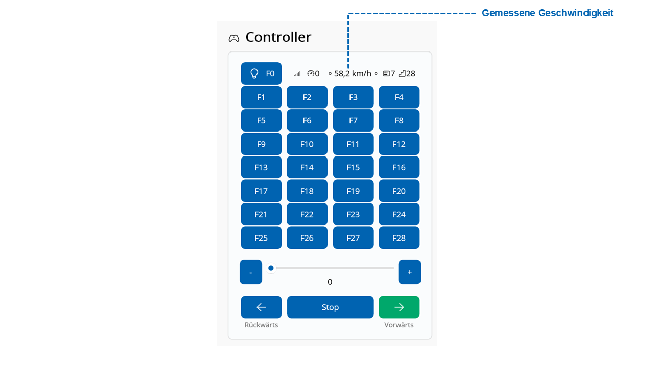

Abbildung : Die gemessene Geschwindigkeit wird angezeigt

* Durch einen Klick auf das Stoppuhr-Symbol wird eine aktive Messung abgebrochen

## Maximale Geschwindigkeit einstellen

Die Konfiguration der maximalen Geschwindigkeit ist abhängig von gewähltem Typ der Geschwindigkeitskennlinie. Wir die Standardkennlinie verwendet, so wird die Maximalgeschwindigkeit wie folgt konfiguriert:

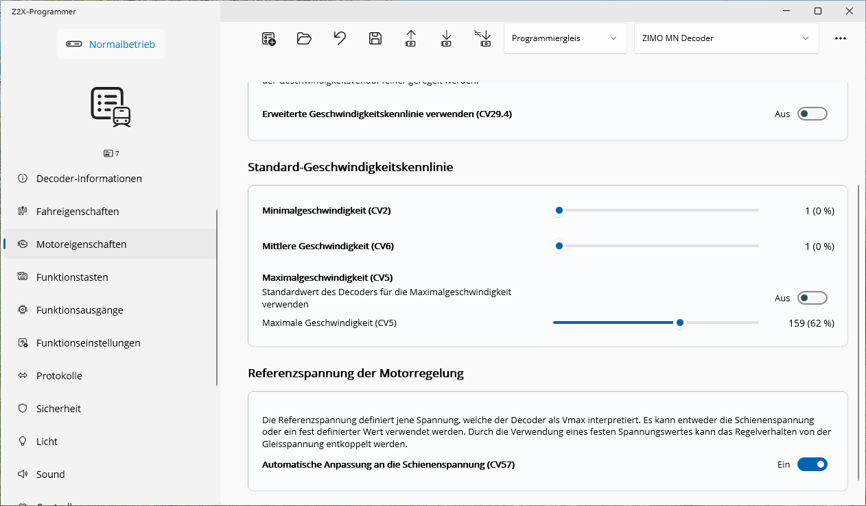

Abbildung : Konfiguration der Maximalgeschwindigkeit (Standard-Geschwindigkeitskennlinie)

* Wechseln Sie auf die Registerkarte **Motoreigenschaften**
* Scrollen Sie zum Abschnitt **Standard-Geschwindigkeitskennlinie**
* Bewegen Sie den Schiebebalken **Maximal Geschwindigkeit (CV5)**

Ist die erweiterte Geschwindigkeitskennlinie aktiviert. So wird die Konfiguration der maximalen Geschwindigkeit anhand der folgenden Kennlinie durchgeführt:

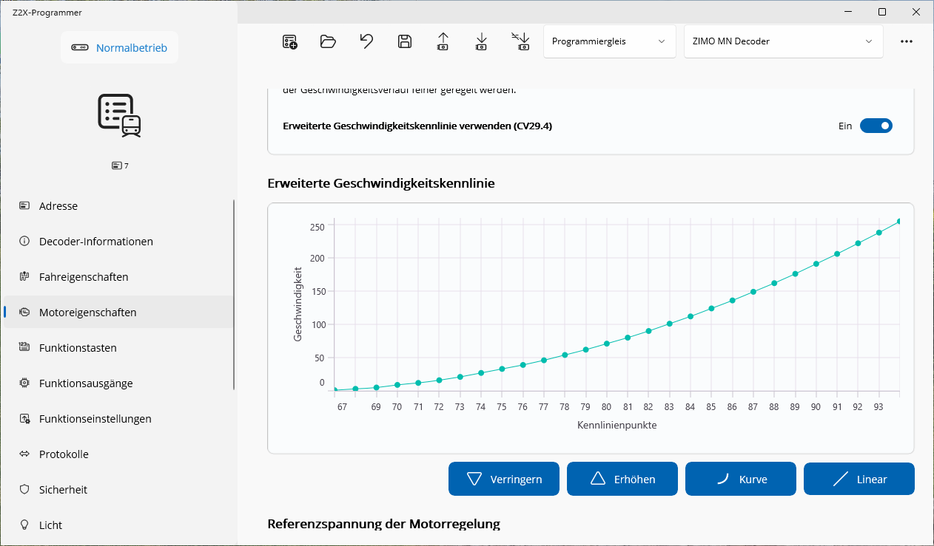

Abbildung : Konfiguration der Maximalgeschwindigkeit (Erweiterte Geschwindigkeitskennlinie)

* Wechseln Sie auf die Registerkarte **Motoreigenschaften**
* Scrollen Sie zum Abschnitt **Erweiterte Geschwindigkeitskennlinie**
* Bewegen Sie den Schiebebalken **Klicken und ziehen Sie bei gedrückter Maustaste einen Kennlinienpunkt**

# Einstellungen

## Einstellungen für Experten

|  |  |
| --- | --- |
| **Name** | **Beschreibung** |
| Das Schreiben von Konfigurationsvariablen im POM-Mode verifizieren | Im Gegensatz zur Programmierung am Programmiergleis bietet die Programmierung im POM-Modus (Hauptgleis) keine Rückmeldung über den Erfolg des Programmierprozesses. Daher liest Z2X-Programmer nach dem Schreiben einer Konfigurationsvariable den gespeicherten Wert erneut aus und vergleicht ihn mit dem Ursprungswert, um die Korrektheit des Vorgangs zu überprüfen.  Bei Bedarf kann diese Verifikation deaktiviert werden, wodurch der Schreibvorgang beschleunigt wird; potenzielle Fehler bleiben jedoch unentdeckt. |

Tabelle : Einstellungen für Experten

# Decoder-Spezifikationen

## Überblick

Decoder-Spezifikationen legen die Funktionalitäten eines Decoders fest. Die nachfolgenden Spezifikationen werden von Z2X-Programmer bereitgestellt:

|  |  |  |
| --- | --- | --- |
| **Name** | **Beschreibung** | **Notiz** |
| Unbekannter Decoder | Dies ist die einfachste Decoder-Spezifikation mit den wenigsten Funktionen. Verwenden Sie diese Decoder-Spezifikation für sehr alte Decoder oder in Problemfällen. |  |
| RCN225 kompatibler Decoder | Enthält alle Funktionen, die in der RCN225 mit „Mandatory“ gekennzeichnet wurden. |  |
| ZIMO MN Decoder | Eine Spezifikation für ZIMO MN Decoder |  |
| ZIMO MS Sounddecoder | Eine Spezifikation für ZIMO MS Sounddecoder |  |
| ZIMO MX Sounddecoder | Eine Spezifikation für ZIMO MX Sounddecoder |  |
| ZIMO MX Funktionsdecoder | Eine Spezifikation für ZIMO MX Funktionsdecoder |  |
| PIKO SmartDecoder 4.1 | Eine Spezifikation für PIKO SmartDecoder 4.1 | Experimental |
| Minitrix | Eine Spezifikation für Minitrix Decoder | Experimental |
| Döhler & Haass PD Serie | Eine Spezifikation für Döhler & Haass PD Serie Decoder | Experimental |

Tabelle : Überblick über die Decoder-Spezifikationen

## Individuelle Decoder-Spezifikationen

Der Markt für Modellbahn-Decoder ist durch eine große Vielfalt an Produkten gekennzeichnet, die sich hinsichtlich ihrer Funktion und Konfiguration erheblich unterscheiden. Vor diesem Hintergrund stellt Z2X-Programmer keine universelle Decoder-Spezifikation bereit, da eine solche Lösung aufgrund der Heterogenität der verfügbaren Decoder kaum praktikabel wäre.

Im Lieferumfang des Z2X-Programmers befindet sich deshalb lediglich eine begrenzte Auswahl an vordefinierten Decoder-Spezifikationen. Diese Auswahl deckt häufig genutzte Decoder-Modelle ab und erleichtert so den Einstieg in die Programmierung und Verwaltung der Decoder.

Um den unterschiedlichen Anforderungen der Nutzer gerecht zu werden, bietet der Z2X-Programmer jedoch die Möglichkeit, eigene, benutzerspezifische Decoder-Spezifikationen zu erstellen. Somit können Anwender individuelle Profile definieren, die exakt auf die jeweiligen Decoder zugeschnitten sind und so eine optimale Nutzung der jeweiligen Funktionen ermöglichen.

### Aufbau und Format einer Decoder-Spezifikationen

Eine Decoder-Spezifikationen ist eine XML-Datei mit der Endung DEQSPEC. Im Lieferumfang von Z2X-Programmer sind einige DEQSPEC-Dateien enthalten. Die folgende Konfiguration zeigt die Decoder-Spezifikation Minitrix.decspec:

<!-- Specification file for a Minitrix decoder -->

<decoderseries description_de="Minitrix" description_en="Minitrix" manufacturerid="131" decspecversion="1">

<!-- Supported decoders -->

<decoder decoderid="141"/>

<!-- Supported RCN225 features -->

<RCN225_BASEADDRESS_CV1 support="yes"/>

<RCN225_MINIMALSPEED_CV2 support="yes"/>

<RCN225_MAXIMALSPEED_CV5 support="yes"/>

<RCN225_MANUFACTUERID_CV8 support="yes"/>

<RCN225_DECODERVERSION_CV7 support="yes"/>

<RCN225_FUNCTIONKEYMAPPING_CV3346 support="yes"/>

<RCN225_ABC_CV27_X support="yes"/>

<!-- Supported Döhler and Haass features -->

<DOEHLERANDHAAS_DECODERTYPE_CV261 support="yes"/>

<DOEHLERANDHAAS_FIRMWAREVERSION_CV262x support="yes"/>

<DOEHLERANDHAASS_FUNCTIONKEYMAPPINGTYPE_CV137 support="yes"/>

<DOEHLERANDHAASS_FUNCKEYDEACTIVATEACCDECTIME_CV133 support="yes"/>

<DOEHLERANDHAASS_FUNCKEYSHUNTING_CV132 support="yes"/>

</decoderseries>

### Speicherort

Der Ordner für benutzerspezifische Decoder-Spezifikationen kann in den Einstellungen konfiguriert werden:

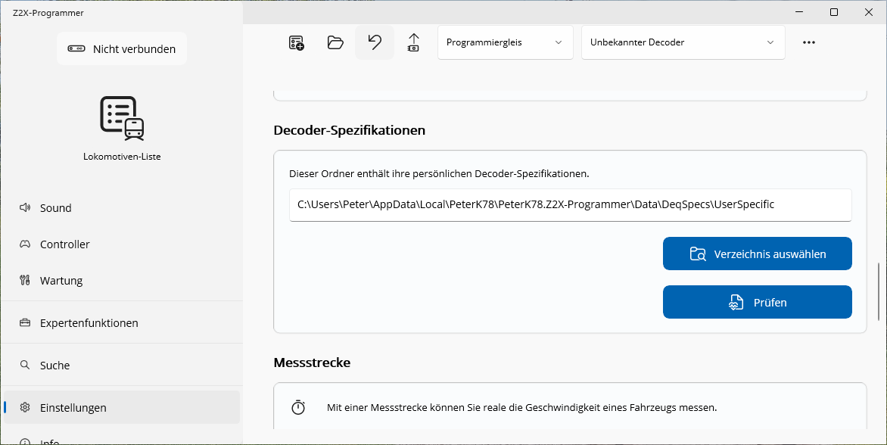

Abbildung : Der Ordner der benutzerspezifischen Decoder-Spezifikationen

### Verfügbare Funktionen

#### RCN225

|  |  |  |  |
| --- | --- | --- | --- |
| **Schlüsselwort** | **CV** | **Beschreibung** | **Registerkarte** |
| RCN225_BASEADDRESS_CV1 | CV1 | Definiert die kurze Fahrzeugadresse. | Adresse |
| RCN225_MINIMALSPEED_CV2 | CV2 | Definiert die Mindestgeschwindigkeit. | Motoreigenschaften |
| RCN225_ACCELERATIONFACTOR_CV3 | CV3 | Definiert den Beschleunigungsfaktor (Beschleunigungszeit). | Fahreigenschaften |
| RCN225_DECELERATIONFACTOR_CV4 | CV4 | Definiert den Bremsfaktor (Bremszeit). | Fahreigenschaften |
| RCN225_MAXIMALSPEED_CV5 | CV5 | Definiert die Höchstgeschwindigkeit. | Motoreigenschaften |
| RCN225_MEDIUMSPEED_CV6 | CV6 | Definiert die mittlere Geschwindigkeit. | Motoreigenschaften |
| RCN225_DECODERVERSION_CV7 | CV7 | Die Versionsnummer des Decoders. | Decoder-Informationen |
| RCN225_MANUFACTUERID_CV8 | CV8 | Die Hersteller-ID des Decoders. | Decoder-Informationen |
| RCN225_DECODERRESET_CV8 | CV8 | Setzt den Decoder auf Werkseinstellungen zurück. | Wartung |
| RCN225_DECODERLOCK_CV15X | CV15, CV16 | Aktiviert oder deaktiviert die Decoder-Sperre. | Sicherheit |
| RCN225_CONSISTADDRESS_CV19X | CV19, CV20 | Definiert die Consist-Adresse. | Adresse |
| RCN225_ABC_CV27_X | CV270, CV27.1 | Aktiviert die ABC-Bremsstrecke. | Fahreigenschaften |
| RCN225_HLU_CV27_2 | CV27.2 | Aktiviert die HLU-Bremsstrecke. | Protokolle |
| RCN225_RAILCOMCHANNEL1BROADCAST_CV28_0 | CV28.0 | RailCom®: Aktiviert oder deaktiviert das Senden der Adresse auf Kanal 1. | Protokolle |
| RCN225_RAILCOMCHANNEL2DATA_CV28_1 | CV28.1 | RailCom®: Aktiviert oder deaktiviert die Datenübertragung auf Kanal 2. | Protokolle |
| RCN225_AUTOMATICREGISTRATION_CV28_7 | CV28.7 | Aktiviert oder deaktiviert die automatische Anmeldung über RCN-218 oder RailComPlus®. | Protokolle |
| RCN225_DIRECTION_CV29_0 | CV29.0 | Invertiert die Fahrtrichtung. | Fahreigenschaften |
| RCN225_SPEEDSTEPS_CV29_1 | CV29.1 | Legt das Fahrstufensystem fest (14 oder 28/128 Fahrstufen). | Fahreigenschaften |
| RCN225_ANALOGMODE_CV29_2 | CV 29.2 | Aktiviert oder deaktiviert den Analogbetrieb. | Protokolle |
| RCN225_RAILCOMENABLED_CV29_3 | CV29.3 | Aktiviert oder deaktiviert die bidirektionale RailCom®-Kommunikation. | Protokolle |
| RCN225_SPEEDTABLE_CV29_4 | CV29.4 | Aktiviert oder deaktiviert die erweiterte Geschwindigkeitskennlinie. | Motoreigenschaften |
| RCN225_LONGSHORTADDRESS_CV29_5 | CV29.5 | Adressmodus – legt fest, ob kurze Adressen aus CV1 oder lange Adressen aus CV17+CV18 verwendet werden. | Adresse |
| RCN225_FUNCTIONKEYMAPPING_CV3346 | CV33 - CV46 | Die Zuordnung von Funktionstasten zu Funktionsausgängen. | Funktionstasten |
| RCN225_EXTENDEDSPEEDCURVEVALUES_CV67X | CV67, CV94 | Die Kennlinienpunkte der erweiterten Geschwindigkeitskennlinie. | Motoreigenschaften |
| RCN225_OPERATINGMODES_CV12 | CV12 | Legt die Betriebsarten fest, in denen der Decoder arbeiten darf. | Protokolle |

Tabelle : RCN225 Funktionen

#### Döhler & Haass

|  |  |  |  |
| --- | --- | --- | --- |
| **Schlüsselwort** | **CV** | **Beschreibung** | **Registerkarte** |
| DOEHLERHAAS_MOTORIMPULSWIDTH_CV49 | CV49 | Einstellung der Impulsbreite des Motors. | Motoreigenschaften |
| DOEHLERANDHAAS_DECODERTYPE_CV261 | CV261 | Der Decoder-Identifikator. | Decoder-Informationen |
| DOEHLERANDHAAS_FIRMWAREVERSION_CV262x | CV262, CV264 | Die Firmware-Version. | Decoder-Informationen |
| DOEHLERANDHAASS_MAXIMALSPEED_CV5 | CV5 | Die maximale Geschwindigkeit. | Motoreigenschaften |

Tabelle : Döhler & Haass Funktionen

#### ZIMO

|  |  |  |  |
| --- | --- | --- | --- |
| **Schlüsselwort** | **CV** | **Beschreibung** | **Registerkarte** |
| ZIMO_FUNCKEY_SOUNDALLOFF_CV310 | CV310 | Taste zum Ein- und Ausschalten des Sounds. | Funktionstasten |
| ZIMO_FUNCKEY_CURVESQUEAL_CV308 | CV308 | Taste zum Ein- und Ausschalten des Kurvenquietschens. | Funktionstasten |
| ZIMO_SELFTEST_CV30 | CV30 | Selbsttest. | Wartung |
| ZIMO_MSMOTORCONTROLREFERENCEVOLTAGE_CV57 | CV57 | Referenzspannungswert für die Motorsteuerung. | Motorcharakteristik |
| ZIMO_LIGHT_EFFECTS_CV125X | CV125, CV126 | Konfiguration von Lichteffekten für Funktionsausgänge wie Ein- und Ausblenden. | Licht |
| ZIMO_FUNCKEY_SOUNDVOLUMEQUIETER_CV396 | CV396 | Funktionstaste zur Verringerung der Lautstärke. | Funktionstasten |
| ZIMO_FUNCKEY_SOUNDVOLUMELOUDER_CV397 | CV397 | Funktionstaste zur Erhöhung der Lautstärke. | Funktionstasten |
| ZIMO_SUBVERSIONNR_CV65 | CV65 | Auslesen der Subversionsnummer. | Decoder-Informationen |
| ZIMO_FUNCKEYDEACTIVATEACCDECTIME_CV156 | CV156 | Funktionstaste zum Deaktivieren der Brems- und Beschleunigungszeit | Funktionstasten |
| ZIMO_DECODERTYPE_CV250 | CV250 | Auslesen des Decodertyps. | Decoder-Informationen |
| ZIMO_DECODERID_CV25X | CV250, CV251, CV252, CV253 | Auslesen der Decoder-ID (Seriennummer) des Decoders. | Decoder-Informationen |
| ZIMO_LIGHT_DIM_CV60 | CV60 | Ein- und Ausschalten der Dimmung einzelner Funktionsausgänge. | Licht |
| ZIMO_LIGHT_EFFECTS_CV125X | CV125, CV126 | Konfiguration von Lichteffekten wie Ein- und Ausblenden. | Licht |
| ZIMO_BOOTLOADER_VERSION_24X | CV248, CV249 | Auslesen der Bootloader-Version. | Decoder-Informationen |
| ZIMO_MXMOTORCONTROLFREQUENCY_CV9 | CV9 | Konfiguration der Motorsteuerungsperiode und des EMF-Abtastalgorithmus. | Motorcharakteristik |
| ZIMO_MXMOTORCONTROLREFERENCEVOLTAGE_CV57 | CV57 | Konfiguration der Steuerreferenz. | Motorcharakteristik |
| ZIMO_MXUPDATELOCK_CV144 | CV144 | Konfiguration der Programmier- und Update-Sperre. | Sicherheit |
| ZIMO_MXFX_SECONDADDRESS_CV64 | CV64 | Konfiguration der zweiten Adresse eines Funktionsdecoders. | Adresse |
| ZIMO_MXMOTORCONTROLPID_CV56 | CV56 | Konfiguration der Motorsteuerungsreferenz. | Motorcharakteristik |
| ZIMO_BRAKESQUEAL_CV287 | CV287 | Konfiguration der Schwelle für Bremsquietschen. | Sound |
| ZIMO_FUNCTIONKEYMAPPINGTYPE_CV61 | CV61 | Konfiguration der Funktionszuordnungsvariante für ZIMO MS/MX/MN Decoder. Benötigt die Funktion RCN225_FUNCTIONKEYMAPPING_CV3346. Für ZIMO MX Funktionsdecoder bitte ZIMO_MXFXFUNCTIONKEYMAPPING_CV3346 verwenden. | Funktionstasten |
| ZIMO_SOUND_VOLUME_GENERIC_C266 | CV266 | Konfiguration der Gesamtlautstärke. | Sound |
| ZIMO_SOUND_VOLUME_STEAM_CV27X | CV275, CV276, CV283, CV286 | Konfiguration verschiedener Lautstärken für Dampflokomotiven. | Sound |
| ZIMO_SOUND_VOLUME_DIESELELEC_CV29X | CV296, CV298 | Konfiguration verschiedener Lautstärken für Diesel- und Elektrolokomotiven. | Sound |
| ZIMO_FUNCKEY_MUTE_CV313 | CV313 | Funktionstaste zum Ein- und Ausblenden des Sounds. | Funktionstasten |
| ZIMO_SOUND_STARTUPDELAY_CV273 | CV273 | Konfiguration der Startverzögerung des Sounds. | Sound |
| ZIMO_SOUND_DURATIONNOISEREDUCTION_CV285 | CV285 | Konfiguration der Dauer der Geräuschreduktionsverzögerung. | Sound |
| ZIMO_SOUNDPROJECTNR_CV254 | CV254 | Enthält die Nummer des Soundprojekts. | Decoder-Informationen |
| ZIMO_MSOPERATINGMODES_CV12 | CV12 | Verhindert, dass der DCC-Betriebsmodus deaktiviert wird, wenn RCN225_OPERATINGMODES_CV12 gesetzt ist. | Protokolle |
| ZIMO_FUNCKEY_HIGHBEAMDIPPEDBEAM_CV119X | CV119, CV120 | Konfiguration der Funktionstasten für Fernlicht und Abblendlicht. | Funktionstasten |
| ZIMO_MXFXFUNCTIONKEYMAPPING_CV3346 | CV33 - CV46 | Zuordnung der Funktionstasten zu Funktionsausgängen für ZIMO MX Funktionsdecoder. | Funktionstasten |
| ZIMO_MSMNBRIGHTENINGUPANDIMMINGTIMES_CV190X | CV190, CV191 | Ein- und Ausblendzeiten für den „Ein- und Ausblenden“-Lichteffekt. | Licht |

Tabelle : ZIMO Funktionen

# Tabellenverzeichnis

Tabelle 1: Versionshistorie 2

Tabelle 2: Unterschiede zwischen Programmiergleis und Hauptgleis 18

Tabelle 3: Einstellungen für Experten 25

Tabelle 4: Überblick über die Decoder-Spezifikationen 26

Tabelle 5: RCN225 Funktionen 28

Tabelle 6: Döhler & Haass Funktionen 28

Tabelle 7: ZIMO Funktionen 29

# Abbildungsverzeichnis

Abbildung 1: Hardwareanforderung 4

Abbildung 2: Empfohlene Einstellungen der Digitalzentrale Z21 (Teil 1) 5

Abbildung 3: Empfohlene Einstellungen der Digitalzentrale Z21 (Teil 2) 5

Abbildung 4: Download von Z2X-Programmer 6

Abbildung 5: Auswahl der benötigten Version 6

Abbildung 6: Das ZIP-Archiv wird in den Ordner Dokumente entpackt 7

Abbildung 7: Extrahieren Sie das ZIP-Archiv 7

Abbildung 8: Der erste Start von Z2X-Programmer 8

Abbildung 9: Fehlt die .NET Desktop Runtime, so erscheint ein Hinweis 8

Abbildung 10: Download der .NET Desktop Runtime 9

Abbildung 11: Installation der .NET Desktop Runtime starten 9

Abbildung 12: Die .NET Desktop Runtime wurde korrekt installiert 10

Abbildung 13: Starten Sie Z2X-Programmer erneut 10

Abbildung 14: Akzeptieren Sie die Lizenzvereinbarung 11

Abbildung 15: Z2X-Programmer startet mit einem Setup-Wizard 11

Abbildung 16: Download von Z2X-Programmer 12

Abbildung 17: Download des Android ZIP-Archivs 12

Abbildung 18: APK-Datei extrahieren 13

Abbildung 19: Starten der APK-Datei 13

Abbildung 20: Folgen Sie den Anweisungen Ihres Android-Geräts 14

Abbildung 21: Klicken Sie auf Installieren um die Installation zu Starten 14

Abbildung 22: Klicken Sie auf das Z2X-Programmer Icon, um Z2X-Programme zu starten 15

Abbildung 23: Die Installation ist nun abgeschlossen 15

Abbildung 24: Fahrzeugadresse auslesen 16

Abbildung 25: Die ausgewählte Decoder-Spezifikation 17

Abbildung 26: Deaktivieren der automatischen Auswahl der Decoder-Spezifikation 17

Abbildung 27: Die Decoder-Spezifikation auswählen 18

Abbildung 28: Auswahl des Gleises 18

Abbildung 29: Fahrzeugadresse konfigurieren 19

Abbildung 30: Decoder auslesen 19

Abbildung 31: Der Decoder wird ausgelesen 20

Abbildung 32: Das Auslesen wurde erfolgreich abgeschlossen 20

Abbildung 33: Konfiguration der Fahrzeugadresse 21

Abbildung 34: Die Konfiguration der Messstrecke 21

Abbildung 35: Beispiel einer Messstrecke 22

Abbildung 36: Die Messstrecke wird im Controller-Fenster überwacht 22

Abbildung 37: Die Stoppuhr zeigt, dass eine Messung durchgeführt wird 22

Abbildung 38: Die gemessene Geschwindigkeit wird angezeigt 23

Abbildung 39: Konfiguration der Maximalgeschwindigkeit (Standard-Geschwindigkeitskennlinie) 23

Abbildung 40: Konfiguration der Maximalgeschwindigkeit (Erweiterte Geschwindigkeitskennlinie) 24

Abbildung 41: Der Ordner der benutzerspezifischen Decoder-Spezifikationen 27